**Game Design Document**

**DOCUMENTAÇÃO DE DESIGN DO JOGO**

< **Bodin** >

Autores: Eduardo Henrique Oliveira Santos

Gabriel Coletto Silva

Isabella Fernandes Saldanha

João Pedro Brandão de Moura

Laura Padilha Bueno

Raí de Oliveira Cajé

Thomas Alon Abadi

Data de criação: 06 de fevereiro de 2023

Versão: <1.0.2>

1. Controle do Documento

* 1. Histórico de revisões

| **Data** | **Autor** | **Versão** | **Resumo da atividade** |
| --- | --- | --- | --- |
|  |  |  |  |
| <09/02/2022> | <Eduardo Henrique> | <1.0.0> | <O grupo contextualizou a indústria, fez a análise SWOT, descreveu a solução a ser desenvolvida, e desenvolveu o Value Proposition Canvas do produto> |
|  |  |  |  |
|  |  |  |  |

1.2 Organização da equipe

| **Nome** | **Versão** | **Funções** |
| --- | --- | --- |
|  |  |  |
| <Eduardo Henrique Oliveira Santos> | <1.0> | <SCRUM Master> |
|  |  |  |
|  |  |  |
|  |  |  |

1. Introdução

* 1. Escopo do Documento

Este documento descreve como o jogo Bodin está projetado, levando em consideração aspectos técnicos relacionados à concepção do jogo no que diz respeito à história, personagens, *game* *design*, *level* *design,* documento sobre o entendimento de negócio e outros aspectos semelhantes.

<Este texto exemplo deve ser adaptado e mais detalhado para o jogo que está sendo descrito>

* 1. **Requisitos do Documento**

Este é um documento técnico que descreve o projeto do jogo Bodin. O documento referencia um conjunto de conceitos, metodologias e ferramentas fundamentais para o funcionamento do projeto. Os leitores devem ficar atentos a essas terminologias e conceitos. Abaixo, alguns exemplos:

* Gráfico de Flow (Mihaly Csikszentmihalyi)
* Arquétipos de personagens
* Jornada dos: Herói / Heroína
* etc

<Este texto exemplo deve ser adaptado e mais detalhado para o jogo que está sendo descrito. Os exemplos de terminologias e conceitos apresentados devem ser acrescidos de tudo aquilo que será utilizado no jogo.>

* 1. **Visão Geral do Jogo**

| **Descrição** | | |
| --- | --- | --- |
|  |  |  |
| **Gênero** | Educativo | |
| **Elementos** | Puzzles baseados em chegar à resposta correta de uma pergunta de lógica-matemática através da construção de um algoritmo por botões de setas | |
| **Conteúdo** | Lógica computacional e matemática | |
| **Tema** | Cultura local do estado de Alagoas | |
| **Estilo** | *Pixel Art* | |
| **Sequência** | Dificuldade progressiva de acordo com o ano escolar do jogador | |
| **Jogadores** | Um | |

| **Referência** | | |
| --- | --- | --- |
|  |  |  |
| **Taxonomia** | Jogo educativo | |
| **Imersão** | Novos desafios constantes | |
| **Referência** | Duolingo, Grasshopper | |

| **Especificações Técnicas** | | |
| --- | --- | --- |
|  |  |  |
| **Apresentação** | Gráficos bidimensionais | |
| **Visão** | Terceira pessoa superior | |
| **Plataformas** | Android/IOS | |
| **Engine** | Godot | |

1. Visão Geral do Projeto

* 1. **Objetivos do Jogo**

O jogo foi desenvolvido em uma proposta de solução para o déficit de aprendizagem sobre lógica de programação e matemática nas escolas da rede pública de Alagoas. Dessa forma, o público alvo em foco são as crianças do estado que estudam no ensino fundamental I (do 1º ao 5º ano).

Entre os dados disponíveis sobre a situação-problema, há destaque para as informações obtidas pela Dr.ª Claudia de Oliveira Lozada: o público alvo possui uma grande insuficiência no que diz respeito à infraestrutura escolar e à qualidade de ensino de matemática e informática. Além disso, o acesso deste a aparelhos eletrônicos, incluindo smartphones, é muito limitado.

Portanto, de forma resumida, o jogo tem como objetivo introduzir o público alvo à aprendizagem da lógica de programação e estimular o interesse por esta, bem como pela aprendizagem da matemática. Esse objetivo deve ser cumprido sob os obstáculos da dificuldade dos alunos nessas áreas de aprendizado (oriunda de um método antiquado de ensino) e da falta de infraestrutura adequada nas escolas (incluindo escassez de aparelhos eletrônicos).

Com o alcance desses objetivos, teremos o benefício da introdução das crianças à área da programação e o estímulo do interesse delas por essa área de uma maneira inovadora que foge do método tradicional de ensino, mal adaptado às novas gerações.

Por fim, após concluir o projeto, como medida de sucesso do jogo, será levado em consideração o número de escolas que utilizarão o produto, uma vez que, caso esse número seja grande, estará implícito que o software foi adotado por várias escolas em função de ser eficiente no ensino de lógica da programação e matemática. Além disso, existe a intenção de fazer constantes análises do jogo com a norma ISO/IEC 9126 (NBR 13596) de Engenharia de Software, analisando funcionalidade, confiabilidade, usabilidade, eficiência, manutenção e portabilidade.

* 1. **Características do Jogo**

Primeiramente, a fim de superar a dificuldade do público alvo com tal área do conhecimento, o jogo se baseará num método de ensino lúdico, apresentado e defendido como eficiente pela mestra em práticas de educação básica Juliana Marques Paiva de Souza (2019)[1]. Esse método apresentará o estudo da lógica de programação e matemática como algo divertido e interativo para as crianças, o que será concretizado através da utilização de um estilo atrativo para elas (*pixel art*), da inserção de elementos socioculturais alagoanos e de um mecanismo simples e intuitivo de construção de algoritmos.

Segundamente, tendo em vista a variação de idade do público alvo, o jogo tem fases com níveis de dificuldades diferentes e progressivos para atender um maior número das séries escolares às quais é destinado o *game*. Ademais, há uma forma de manuseio do jogo por professores através da implementação de um sistema de pontuação que os dará a possibilidade de acompanhar e avaliar o aprendizado de seus estudantes.

Por fim, tendo em vista o acesso limitado das crianças aos aparelhos eletrônicos para jogar o jogo, o software proposto é totalmente gratuito e utilizado nas escolas através dos smartphones dos professores ou na casa dos próprios alunos que tiverem acesso aos celulares dos pais, parentes ou amigos.

* + 1. **Requisitos coletados na entrevista com o cliente**

Entre os requisitos do cliente, não houve especificação de quantos ou quais personagens deveriam ser representados no jogo. Contudo, foi requisitado que o jogo crie, no usuário, um sentimento de identificação sociocultural a partir de uma ambientação familiar à cultura do estado de Alagoas. Por isso, os personagens (assim como cenários e demais elementos) são representados por elementos da sociedade, fauna e flora da região.

Também foi requisitado pelo cliente que o jogo apresente uma mecânica de movimentação em malha quadriculada por comandos de setas, que o jogo respeite demandas de acessibilidade e que o mesmo seja capaz de conscientizar docentes da importância e eficiência desse modelo de ensino digital. Tudo isso deve ser cumprido de forma que o jogo não contenha nenhum elemento inapropriado para a idade do público alvo.

Ademais, também foi solicitado que o jogo tenha a possibilidade de se integrar com elementos analógicos (ou "desplugados"), a fim de proporcionar uma experiência de aprendizado ainda mais interativa e lúdica para as crianças. Contudo, tendo em vista o tempo curto disponível para a execução do projeto, não foi possível que esse requisito fosse cumprido com êxito.

Ainda há outras especificações, como o caráter introdutório do ensino à programação e à matemática, bem como o equilíbrio entre essas duas vertentes do conhecimento e a maneira pela qual os alunos acessarão o *game*. Tais detalhes foram obtidos através da entrevista com a Dra. Claudia Lozada e estão mais explícitos no apêndice C do presente documento.

* + 1. **Persona**

**Persona 1 - Maria Vitória**

Maria Vitória é uma menina alagoana de classe baixa, com 9 anos de idade e que, atualmente, está cursando o 3º ano do Ensino Fundamental I. Ela gosta de fazer amizades na escola e, no tempo livre, jogar games. Entre suas principais dificuldades enfrentadas no dia-a-dia escolar para cumprir seus objetivos de aprender conceitos básicos de matemática e programação, estão a perda de foco durante.

**Persona 2 - João Pedro**

João Pedro é um menino alagoano de classe baixa. Ele tem 8 anos de idade, também está cursando o 3º ano do Ensino Fundamental I e é muito curioso, principalmente quando se trata da tecnologia dos smartphones, a qual ele não tem acesso, apesar de observá-la através de outras crianças. Entre suas principais dificuldades e dores diárias, cabe destacar a distância de 12km que precisa percorrer para chegar na escola, a dificuldade de se manter concentrado nas aulas e a escuta de objeções de seus pais e professores sobre seu comportamento hiperativo.

**Persona 3 - Juliana**

Juliana é professora da rede pública de ensino do Estado de Alagoas. Ela é de classe social baixa, tem 46 anos e leciona para crianças do Ensino Fundamental I. Entre suas principais qualidades, está o fato dela lidar bem com crianças e ser disposta a aprender coisas novas por conta própria e com os alunos. Já entre suas fraquezas, há destaque para a carga horária de trabalho extensa e costume com o método de ensino tradicional. Já sobre seus medos, ela teme pelo sucateamento das escolas de sua região, que já enfrentam problemas de infraestrutura e investimento graves. Entretanto, ela ainda tem esperança de que, através de seu trabalho, conseguirá educar alunos para transformar suas realidades.

* + 1. **Gênero do Jogo**

O gênero de videogame puzzle se refere a jogos que são centrados em resolver quebra-cabeças ou desafios lógicos. Eles geralmente exigem que o jogador use a lógica, habilidades de observação e pensamento crítico para completar níveis ou atingir objetivos específicos.

O gênero de videogame educativo se refere a jogos desenvolvidos com o objetivo de ensinar habilidades ou conhecimentos específicos, em vez de serem desenvolvidos apenas para entretenimento. Além disso, esses jogos são projetados para serem divertidos e envolventes, enquanto ajudam o jogador a aprender de forma eficaz.

Com base nisso, foi analisado que o jogo melhor se encaixa no gênero puzzle/educativo, uma vez que a proposta de quebra-cabeças sobre programação e matemática para avançar no jogo possibilitará o aprendizado das crianças e a construção de mecânicas e narrativas interessantes para elas.

* + 1. **Mecânica**

Ao iniciar o aplicativo o usuário pode interagir com o botão de play ou com o botão de configurações. Ao tocar no botão de play, o usuário será transferido para outra tela contendo um mapa com seleção de fases. Após selecionar a fase desejada, o jogo começará de fato.

Cada fase apresentará uma situação problema e/ou um conjunto de perguntas diferentes. Para passar de fase, o usuário deverá guiar o personagem principal através da construção de um algoritmo formado por botões de setas, o qual definirá o caminho a ser percorrido pelo protagonista para resolver a situação problema ou responder às perguntas adequadamente.

Por exemplo, na primeira fase, o personagem principal deverá recolher o lixo da praia seguindo uma ordem numeral crescente de acordo com os respectivos números que estiverem atrelados a cada lixo. Portanto, o algoritmo construído deverá constituir um caminho que irá passar por vários pontos numa ordem específica.

Ainda exemplificando, já na segunda fase, o protagonista deverá recolher peças da vestimenta do Boi Bumbá de um festival, solucionando uma expressão matemática de adição a cada item recolhido. Nesse caso, apesar do algoritmo constituir um caminho que abrange vários pontos sem ordem específica, o usuário ainda precisa responder às questões (que não existem na fase 1) corretamente.

Junto a essa mecânica, haverá um sistema de pontuação por tempo. Isto é, quanto menor for o tempo levado para concluir uma fase, maior será a pontuação obtida nela. Os pontos adquiridos não terão valor utilitário dentro do jogo, mas serão úteis para que os professores acompanhem e avaliem a facilidade e o aprendizado das crianças com o jogo.

* + 1. **Dinâmica**

Ao resolver a situação problema ou responder corretamente a todas as questões de uma fase, o jogador poderá progredir para a próxima fase, na qual a dificuldade será maior. Ao passar por todas as fases, o usuário completará o jogo.

Contudo, há a possibilidade do jogador errar na montagem do algoritmo ou na resolução de questões. No primeiro caso, após a execução de um algoritmo defeituoso, o botão de seta que dá origem ao erro no caminho formado será destacado na interface, possibilitando que o usuário conserte-o sem perder seu progresso totalmente. Já no segundo caso, após a resposta errada, o jogador terá mais duas chances de responder a pergunta: caso ele tente mais uma vez sem sucesso, a próxima chance será acompanhada de uma dica que aparecerá na tela. Caso a última resposta ainda esteja incorreta, a questão será trocada e o mesmo sistema de resposta funcionará.

* + 1. **Estética**

O caráter de diversão estará marcado no jogo por meio, principalmente, da própria estética e narrativa que ele apresenta. O *game* contará com o estilo de *pixel art* (que é atraente para crianças) para representar elementos socioculturais familiares para as crianças alagoanas, além de histórias surreais e cômicas de personagens, como a do próprio protagonista, que é um bode que foi eleito governador.

Com base nisso, cada fase será ambientada em um cenário diferente ligado a Alagoas, sendo que a primeira será numa praia, a segunda numa cidade (onde estará ocorrendo um festival do Bumba meu Boi) e a terceira numa região mais próxima do sertão. Caso haja tempo hábil para desenvolver mais fases, pode ser feita outra no mar (contendo a Costa dos Corais de Alagoas) e outra no agreste (contendo animais típicos dessa área do estado). Essa ambientação, une às figuras culturais de Alagoas, gerando um senso de pertencimento no público alvo, que também dará origem ao sentimento de conforto e prazer ao jogar.

Por fim, vale lembrar que a diversão presente no jogo também virá dos próprios desafios propostos ao longo das fases. Isto é, as situações problemas de cada nível apresentam um nível progresivo de dificuldade, possibilitando que o aluno não se sinta entediado enquanto joga, mas ainda seja capaz de ter sucesso com o passar do *game*, levando em conta, ainda, o sistema de pontuação que estimulará o jogador a se aperfeiçoar cada vez mais.

1. Roteiro

* 1. **História do Jogo**
* **Tema (storyline)**
  + “Bodin” narra o cotidiano de Frederico, um bode que foi eleito governador do estado de Alagoas, com temática aventureira e fantasiosa, todavia com muita realidade!
* **Conceito**
  + Puzzle/Quebra-Cabeças.
* **Pano de fundo da história (backstory)**
  + Inspirado no fato histórico de 1996, onde na cidade de Pilar - Alagoas, um bode chamado Frederico foi eleito como pela população, como uma forma de crítica ao antigo prefeito Mário Fragoso. O qual manteve a folha salarial dos servidores atrasada por quatro meses. Nessa perspectiva, o jogo Bodin, busca ensinar lógica de programação e matemática com um bode sendo Governador do estado de Alagoas.
* **Premissa**
  + Um bode acabou de ser eleito como governador do estado de Alagoas, e precisa de ajuda para gerir o estado. Entre três lagoas grandes e muito mais ele precisa andar por seu território cumprindo tarefas. Com a ajuda sendo guiado, o bode pode conseguir alcançar seus desafios.
* **Sinopse**
  + Em uma terra onde um bode é governador e coloca a pata na massa, ele precisa de ajuda para conseguir cumprir com todas as necessidades de sua população, desde ajuda a atravessar uma grande lagoa ou a completar o manto de seu amigo Boi-Bumbá. Cada fase tem sua particularidade, mas sua moeda de acerto continua a mesma: os filés. Quanto mais Filés, maior sua chance de terminar os desafios de cada nível. Todavia, a população tem pressa. Então quanto mais rápido terminar o jogo, maior as chances de pontuação máxima!
* **Estrutura narrativa escolhida**
  + Narração linear com mudança de temática a cada nível. O jogador terá a oportunidade em cada fase mergulhar por dentro do estado de Alagoas, começando pelo seu litoral e terminando nos interiores de Alagoas.
* **Elementos do roteiro para a estrutura narrativa escolhida**
  + Curta animação simples com diálogos situacionais em cada fase que representa os anos do Ensino Fundamental.

* 1. **Fluxo do Jogo**

O fluxo do jogo avança com base numa dificuldade progressiva que acompanha a complexidade de raciocínio lógico-matemático desenvolvido ao longo dos anos do Ensino Fundamental I. Dessa forma, a primeira fase apresenta um nível de dificuldade pequeno e próprio para os alunos do 1º ano, exigindo apenas que o jogador saiba seguir uma ordem numérica para recolher os lixos da praia. Já na segunda fase, assim como no ano escolar seguinte, são introduzidas perguntas com conceitos de adição e subtração, o que representa um nível um pouco maior de dificuldade, sendo usando junto da pontuação a coleta de peças das vestes do Boi Bumbá, que serão filés. Nas fases posteriores, as perguntas continuarão a ficar mais complexas, passando a, por exemplo, combinar adição e subtração em uma mesma expressão matemática ou introduzir o conceito de multiplicação.

A cada fase que o jogador completa com êxito, além do próximo nível ser liberado para jogar, ele receberá uma pontuação baseada no tempo que levou para completar tal fase. Essa pontuação, cuja unidade será denominada “filés”, além de funcionar como parâmetro para os professores avaliarem os alunos, também estimulará os alunos a rejogarem as mesmas fases para obter uma pontuação maior. Assim, o conteúdo aprendido em cada nível será fixado mais facilmente.

No apêndice D do presente documento, há um fluxograma do jogo baseado em ações com a interface do *game*. Tal tipo de fluxograma foi escolhido em função do gênero do jogo (puzzle), uma vez que, nesse gênero, as *quests* e a narrativa não possuem um impacto tão grande no curso do jogo. Portanto, o fator mais relevante na progressão do jogo são justamente as ações de interação com a interface do próprio *game*.

Diante do exposto, estima-se que, em média, os alunos irão demorar de 15 a 20 minutos para completar cada fase do *game* corretamente. Logo, se o grupo planejar fazer ao menos 3 fases, é esperado que as crianças demorem cerca de 1 hora para finalizar o jogo.

* 1. Personagens
* **Bode Frederico:** personagem principal de toda a história e quem o jogador irá controlar. Como mencionado anteriormente, o bode é baseado em um acontecimento histórico do estado de Alagoas, no qual um bode chamado Frederico, como forma de protesto da população contra a má conduta dos políticos da região, foi eleito como prefeito da cidade de Pilar, sendo assassinado posteriormente. Agora, no jogo, o bode foi reimaginado como governador de Alagoas, se aventurando pela cultura regional enquanto completa diversos desafios para ajudar a população de seu município. Ademais, a movimentação do personagem será prévia e programada, já que ela será feita a partir do algoritmo construído pelo jogador para ser executado na malha quadriculada das telas de jogo.
* **Boi Bumbá:** NPC que fará parte da história do nível 2. Nessa fase, a cada questão corretamente respondida, o jogador recolherá retalhos de bordado filé que cobrirão o boi bumbá, amigo do Bode Frederico.
* **Secretaria:** Personagem que, junto do bode, irá criar o diálogo inicial do jogo que dará contexto para o jogador, introduzindo, assim, o bode Frederico como ponto central do *game*.
* **NPCs** (*Non-player characters*): Ao longo da história surgem diversos personagens temporários, sem muito contexto por trás da sua existência. Todavia, eles são cruciais para contextualizar os desafios de cada fase do jogo de forma lúdica.

Imagem 01 - Spritesheet do bode

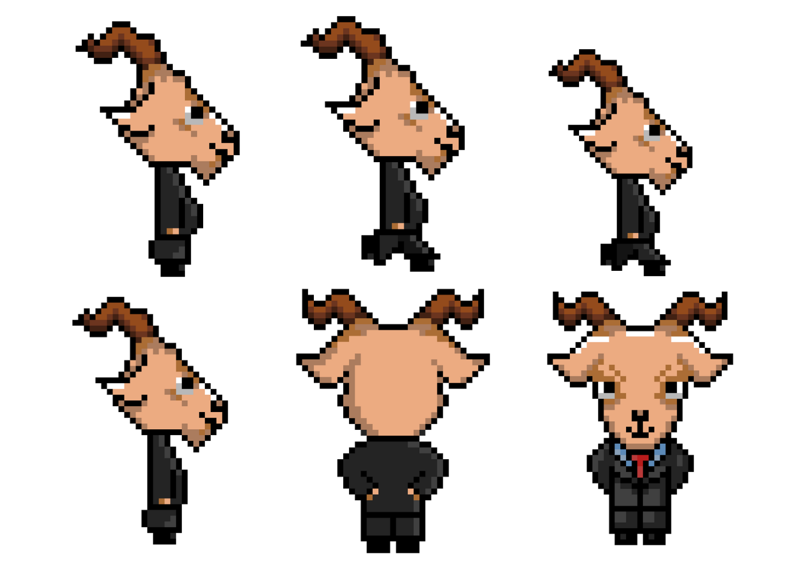

Fonte: Elaboração Própria

1. Recursos Visuais

* 1. **Telas**

Tela do menu principal: A tela onde o jogador pode navegar pelas opções de inicialização do game, composta por “jogar”, “configurações” e “créditos”.

Imagem 02 - Tela inicial com proporções

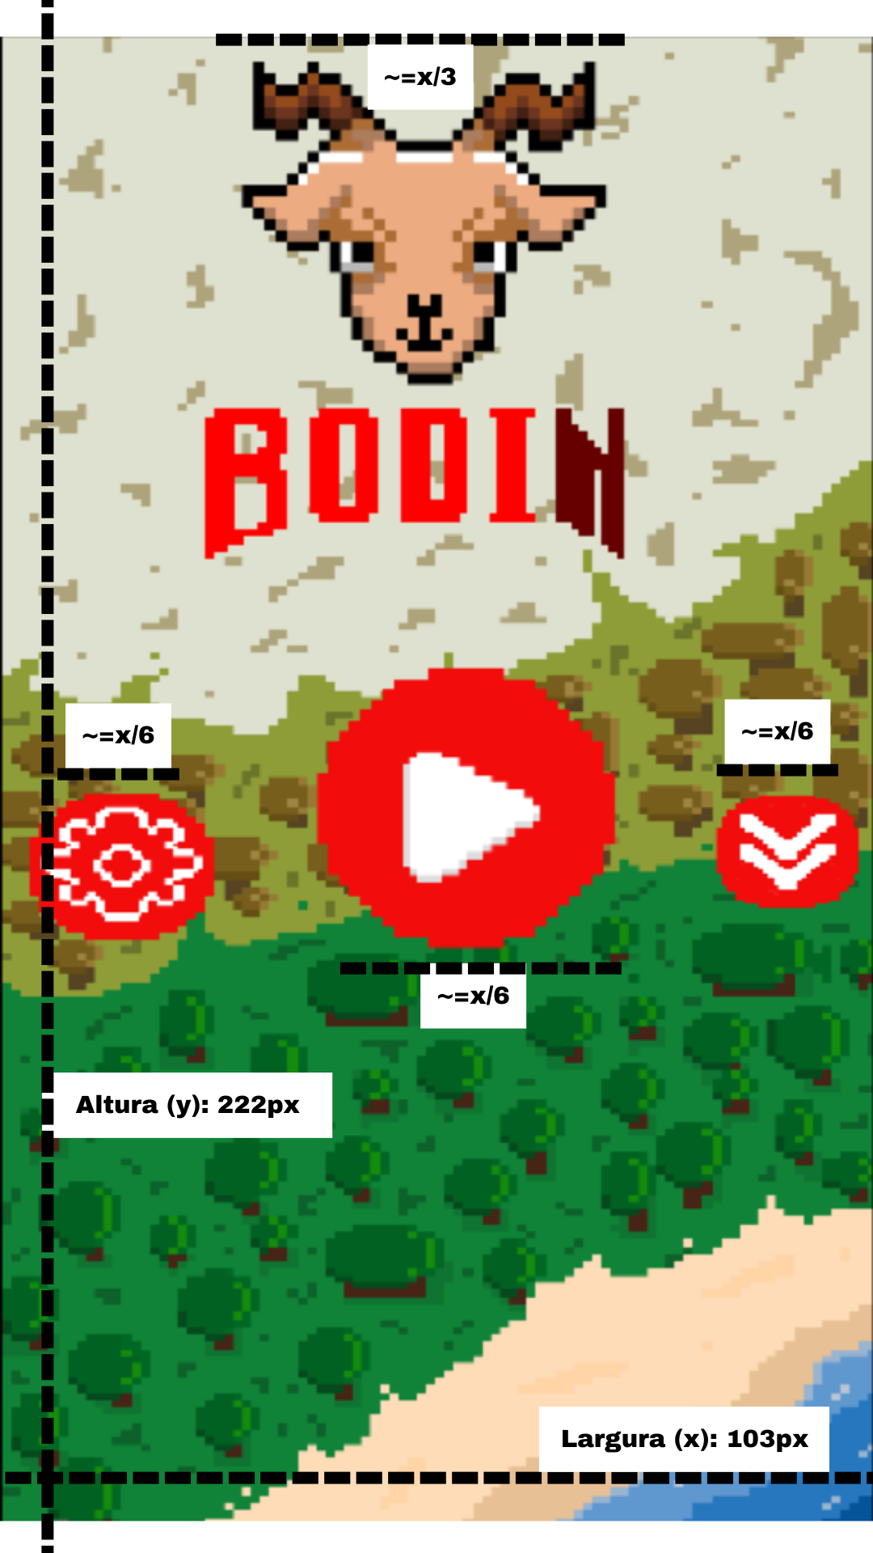

Fonte: Elaboração própria

Tela de abertura: A primeira tela que o jogador vê ao acessar o jogo. Trata-se de dois personagens dialogando, a secretaria e o Bode Frederico.

Imagem 03 - Tela de primeiro diálogo com proporções

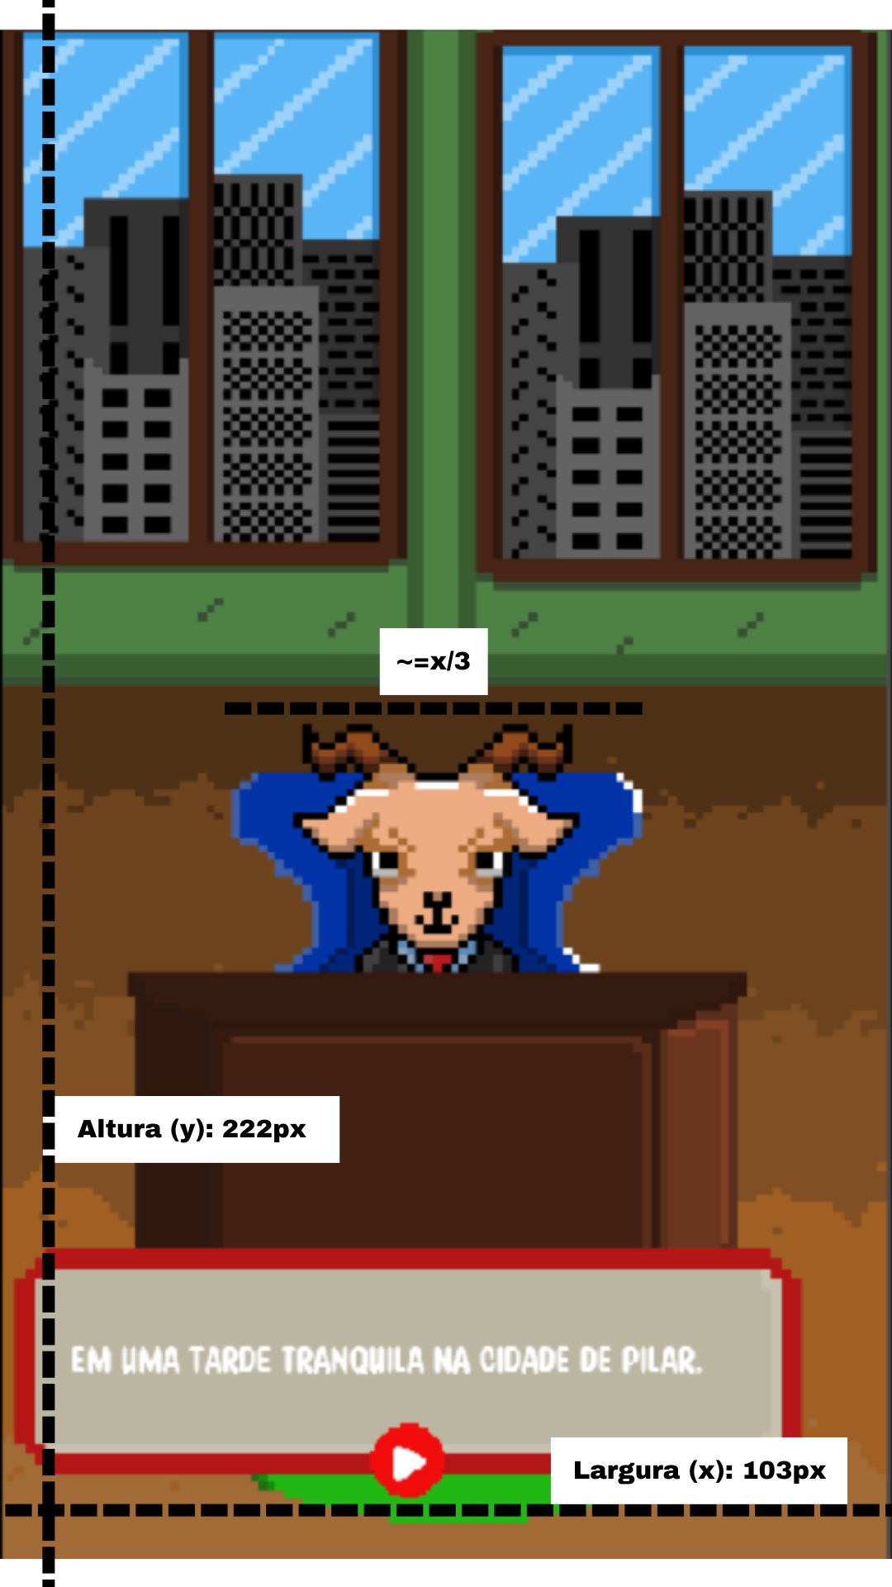

Fonte: Elaboração própria

Tela de seleção de fase: A tela onde o jogador tem acesso às fases, onde é possível avançar conforme o jogador completa a fase anterior.

Imagem 04 - Tela principal com proporções

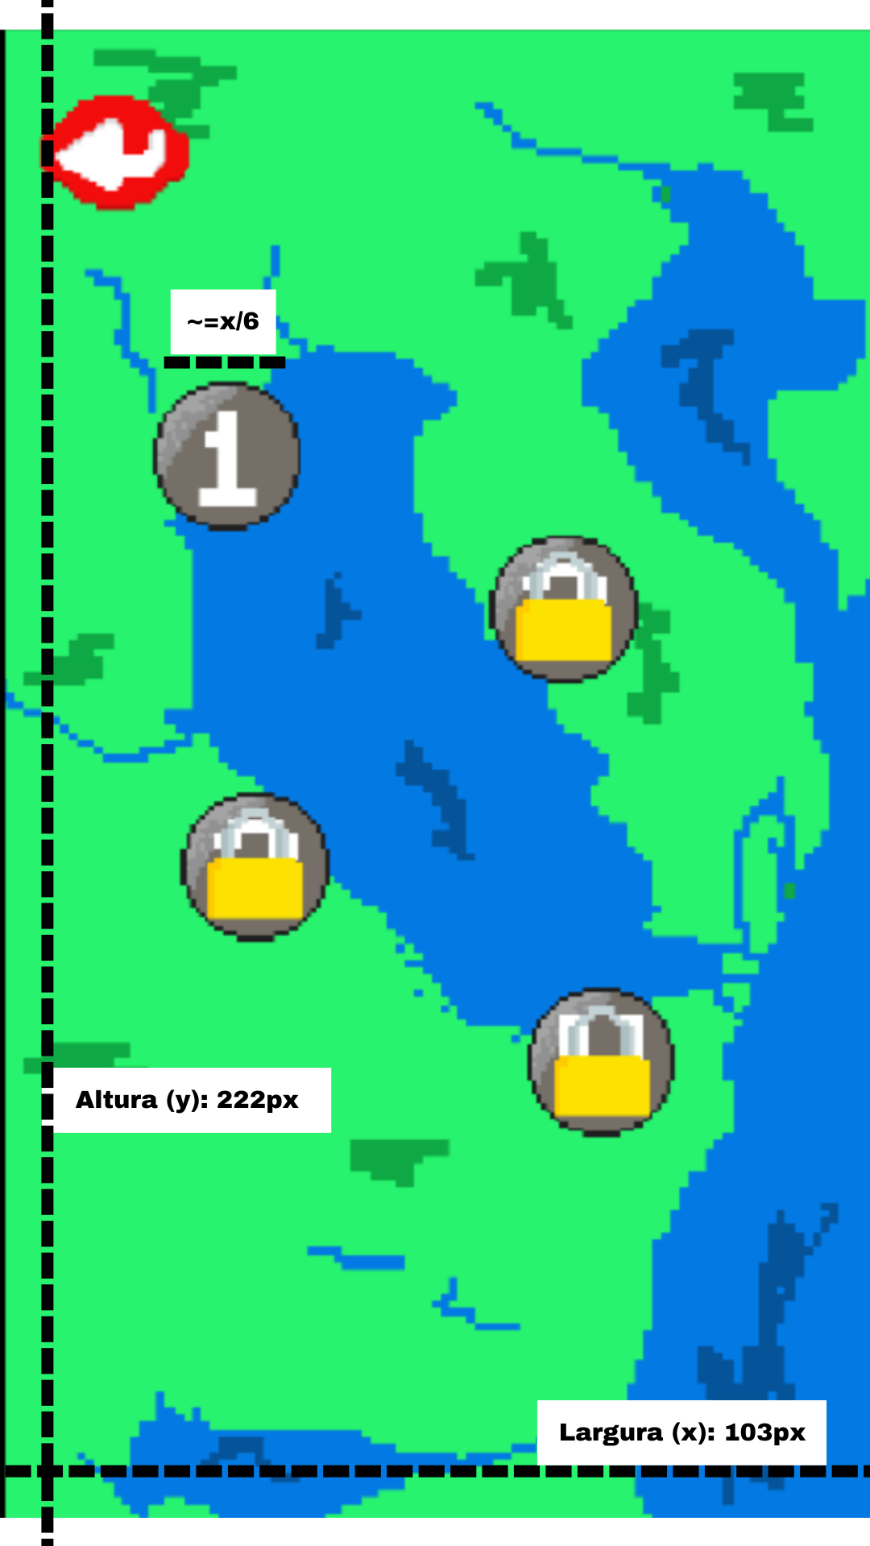

Fonte: Elaboração própria

Tela entre fases: A tela onde é exibido a história e contextualização de cada fase que a precede.

Tela do jogo: A tela principal do jogo, onde o jogador pode mover o personagem pelo mapa enquanto aprende conceitos de matemática e programação. O cenário possui elementos alagoanos como praias, além de botões de movimentação.

Imagem 05 - Tela 1º minigame fase 1 com proporções

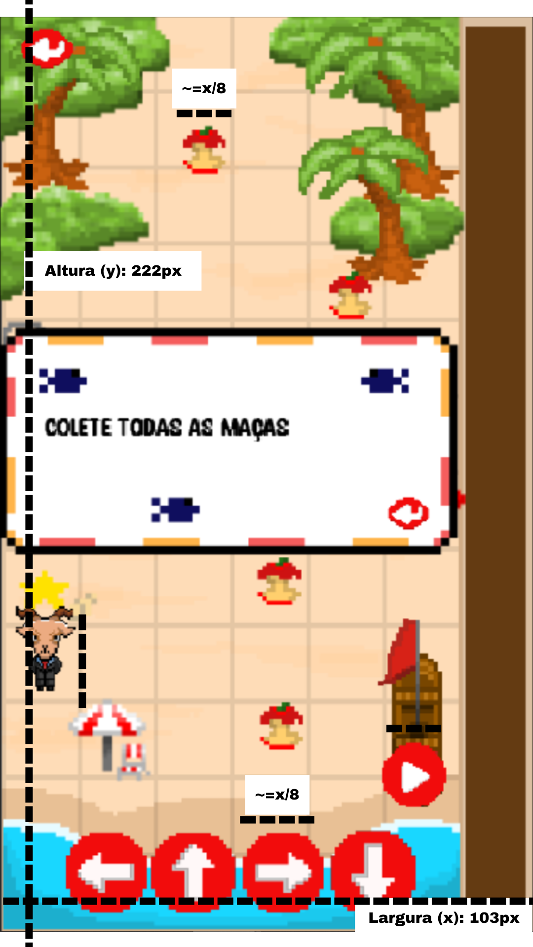

Fonte: Elaboração própria

Tela de configurações: A tela em que o jogador pode definir suas preferências e configurações de jogo.

Imagem 06 - Tela de ajustes com proporções

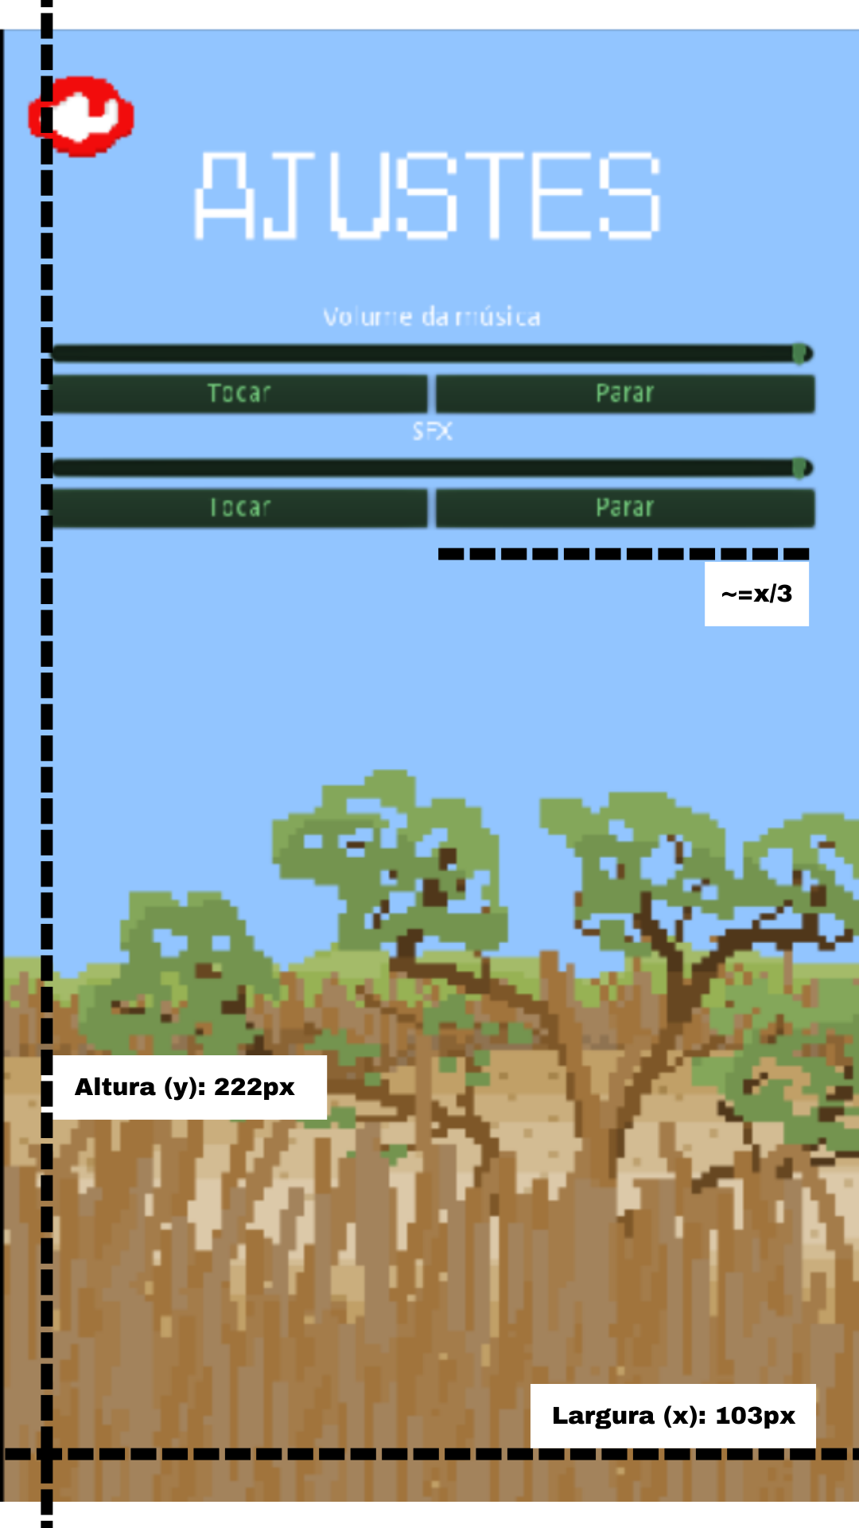

Fonte: Elaboração própria

Tela de créditos: A tela onde o jogador pode ter acesso a informações sobre os criadores do jogo.

Imagem 07 - Tela de créditos com proporções

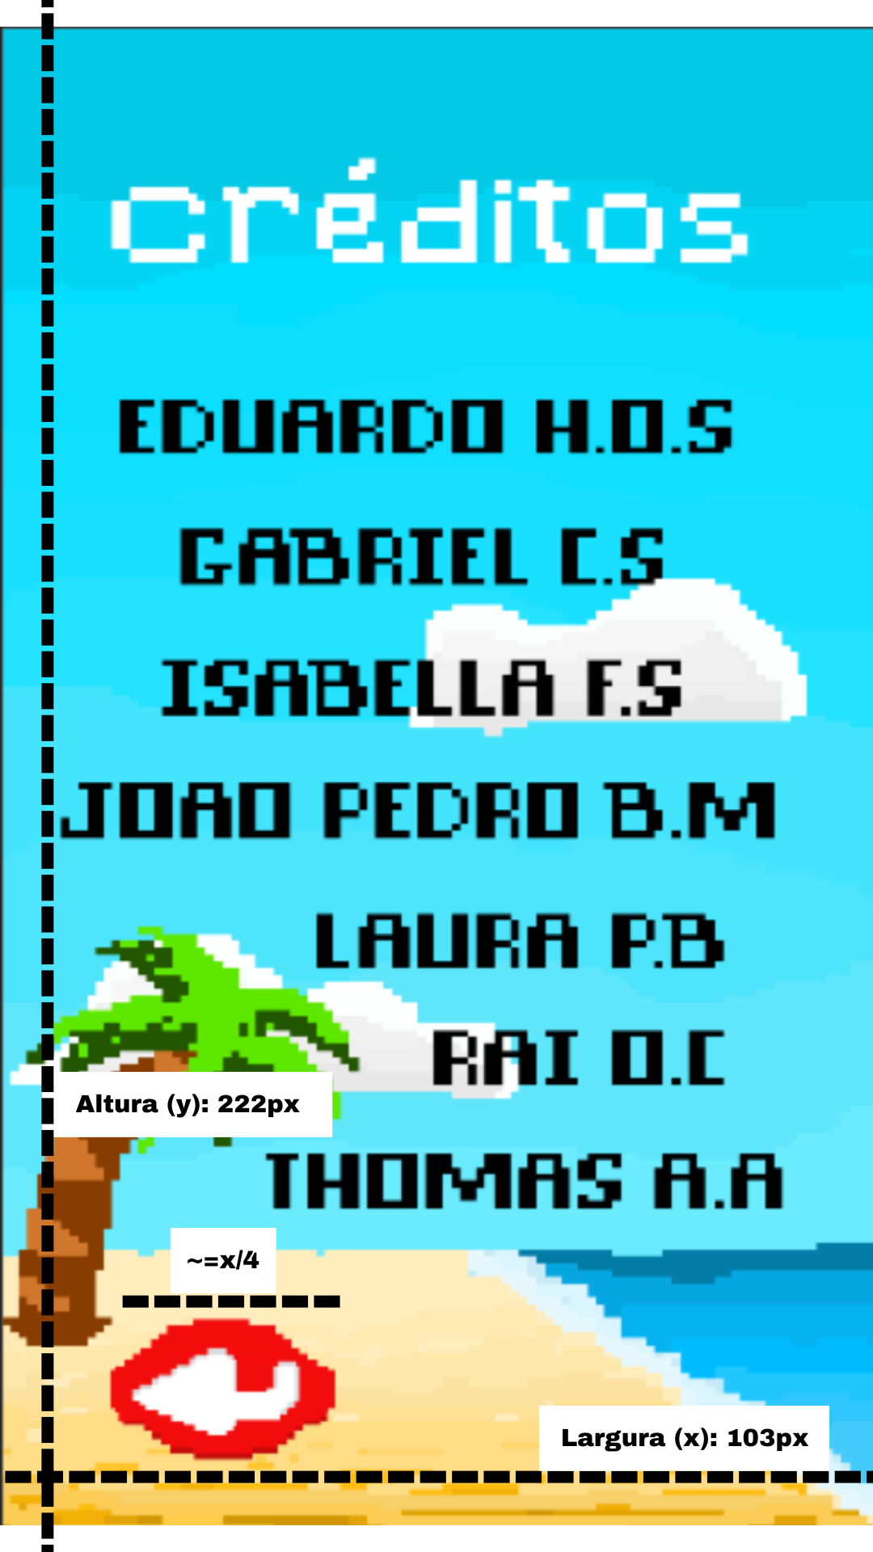

Fonte: Elaboração própria

* 1. **Graphical User Interface**

Mapa das fases: Um mapa com representações de Alagoas como árvores nativas, barcos e praias, que mostra a localização do personagem principal (Bode Frederico) e o caminho que o mesmo deve percorrer. O jogador pode interagir com o mapa movimentando o personagem através dos botões.

Botões de movimentação: Botões que o jogador utiliza para programar a movimentação do personagem, como botões para cima, para baixo e para ambos os lados. Quando o jogador fizer a seleção correta dos botões que movimentam o personagem o mesmo poderá chegar ao baú correto.

Imagem 08 - Tela 1º minigame fase 1 botões

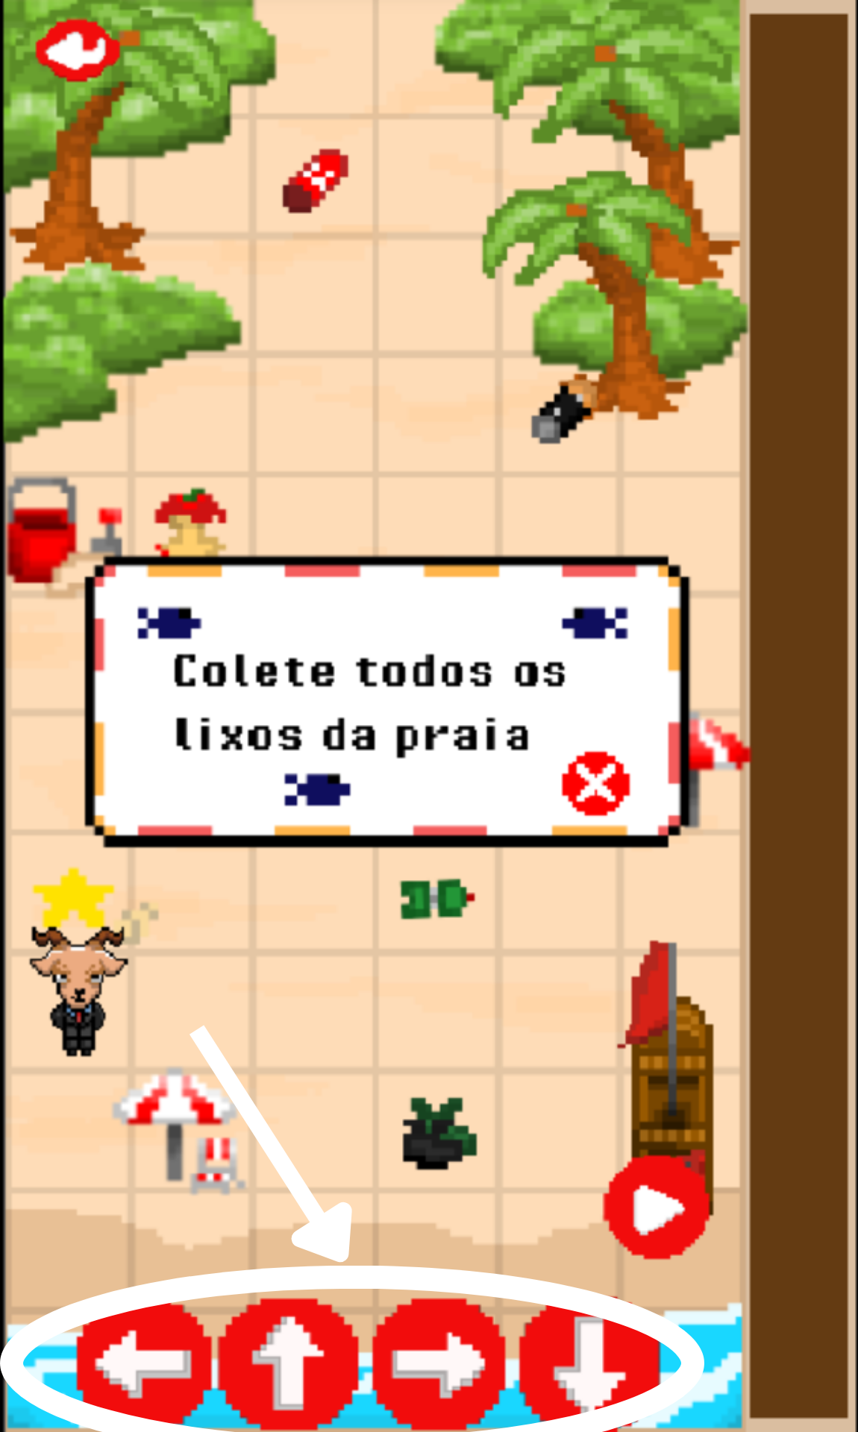

Fonte: Elaboração própria

*Pop-Up*: O *pop*-*up* aparecerá como uma janela de diálogo ou pergunta na parte central do jogo. O jogador pode responder as perguntas selecionando a alternativa correta. No caso de um *pop-up* de instruções, o jogador deve cumprir o objetivo descrito.

Imagem 09 - Tela 1º minigame fase 1 pop-up

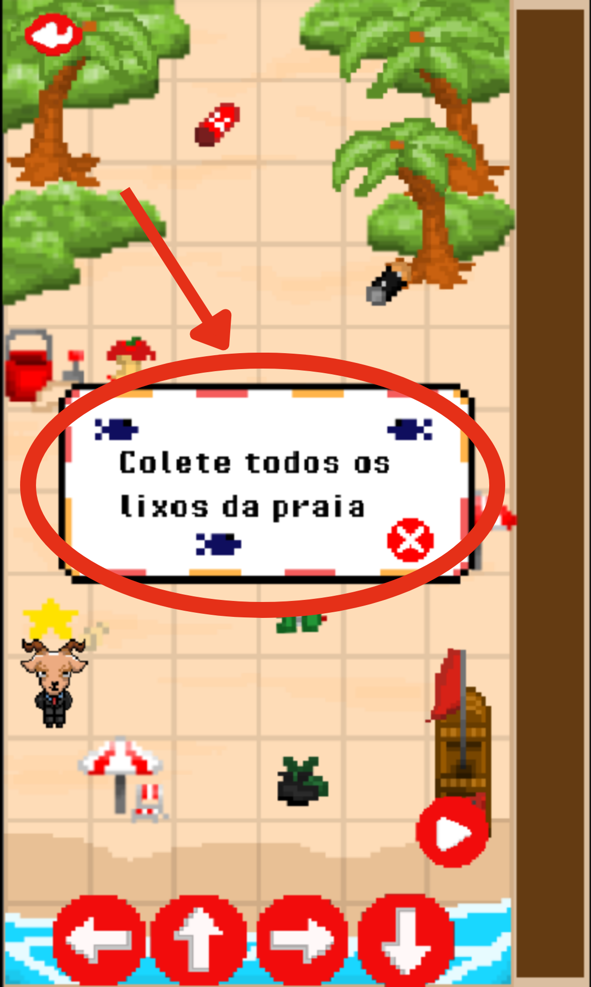

Fonte: Elaboração própria

Baú de recompensas: O baú de recompensas aparecerá como uma caixa de madeira com um cadeado e números referentes às respostas das questões. O jogador deve escolher o baú que indica o resultado correto. Após fazer a escolha correta o mesmo recebe uma recompensa de pontuação que é armazenada em sua pontuação.

* 1. Lista de Assets

Tabela 01 - Assets do jogo

| Categoria | Local de Aplicação | Descrição | Nome |
| --- | --- | --- | --- |
|  |  |  |  |
| Botão | Tela inicial | Botão de jogar | botao_start-1.png |
| Botão | Tela inicial | Botão de configurações | botao_config.png |
| Botão | Tela inicial | Botão de créditos | creditos.png |
| Botão | Menu de fases | Botão que leva a fase 1 | fase select rua att-1.png |
| Botão | Menu de fases | Botão que retorna à tela inicial | voltar-1.png |
| Botão | Tela do minigame | Botão que movimenta o personagem para cima | Seta_Up.png |
| Botão | Tela do minigame | Botão que movimenta o personagem para baixo | Seta_Down.png |
| Botão | Tela do minigame | Botão que movimenta o personagem para direita | Seta_Right.png |
| Botão | Tela do minigame | Botão que movimenta o personagem para esquerda | Seta_Left.png |
| Baú de recompensa | Tela do minigame | Baú usado para representar as respostas das perguntas | bau-1.png / bau-2.png |
| Personagem | Tela do minigame | Bode Frederico | Bode.png |

1. Efeitos Sonoros e Música

Os sons utilizados foram de grande parte gravados por autoria do grupo Bode Frederico, sendo o único não autoral mas de uso livre por domínio público o som de background.

* 1. **Sons de interação com a interface**

Todos os botões de seleção tem sons. Para uma experiência imersiva, a cada clique o jogador terá um som para estimular indiretamente sua interatividade pelo som. Como forma de incorporar o estilo pixel, o som da interação na interface será de 8-bits, o padrão utilizado em pixel art na década de 80, ademais, seu tamanho compacto torna o jogo leve.

* 1. **Sons de ação dentro do game**

Foi adicionado um som de moedinha/recompensa quando a pergunta em questão é respondida corretamente/incorretamente. Para evitar disparidade e medo nas crianças, o som de recompensa será o mesmo para o de “perda”. Ao dar comando ao personagens, é evitado um volume alto por conta do som de background, que será a trilha sonora.

Ao clicar em ilhas de desafio, existe um som que dá a impressão de teletransporte para a interface de desafio do jogo.

* 1. **Trilha sonora**

Na trilha sonora do jogo, o grupo buscou colocar uma música do famoso cantor e compositor Luiz Gonzaga, cujo nome é Pedaço de Alagoas. Foi escolhido essa música para ajudar com o sentimento de pertencimento a partir de suas raízes alagoanas e, além disso, pelo estilo de música animado e agitado que é o forró. Para deixar a trilha sonora combinando com o jogo, o grupo quer transformar a música em estilo 8-bit, que é comum em jogos feitos em pixel-art. E por questões de direitos autorais, essa adaptação trará maior liberdade de uso da música. Todavia, o som de background ainda está sujeito a alterações. Como objetivo maior é desejado a adição de um loop que não seja entediante, e que complemente a experiência do usuário na ambientação de Alagoas.

1. Análise de Mercado

Segundo a pesquisa presente no repositório do Instituto Federal de Santa Catarina (IFSC), é constatado que na região, 100% dos professores utilizam algum recurso tecnológico durante suas aulas, o que é um dado esperado, tendo em vista que o Brasil tem integrado tecnologia e educação cada vez mais nas escolas, e essa realidade está se expandindo dos principais centros urbanos para o resto do Brasil. As crianças alagoanas que são o público final do produto possuem interesse principalmente em jogos para aparelhos móveis por se tratar de um público de baixa classe social. Os principais jogos nesse arquétipo são Duolingo e Wordle. Os tipos de jogadores mais comuns entre as crianças são os exploradores e os conquistadores, comumente atrelado a pontuações e recompensas, tendendo sempre a estilos de jogos mais rápidos e focados em fases. Definindo assim um mercado pouco explorado e promissor para novos jogos educativos com suporte para celular.

* 1. **Análise SWOT**

Imagem 10 - matriz SWOT 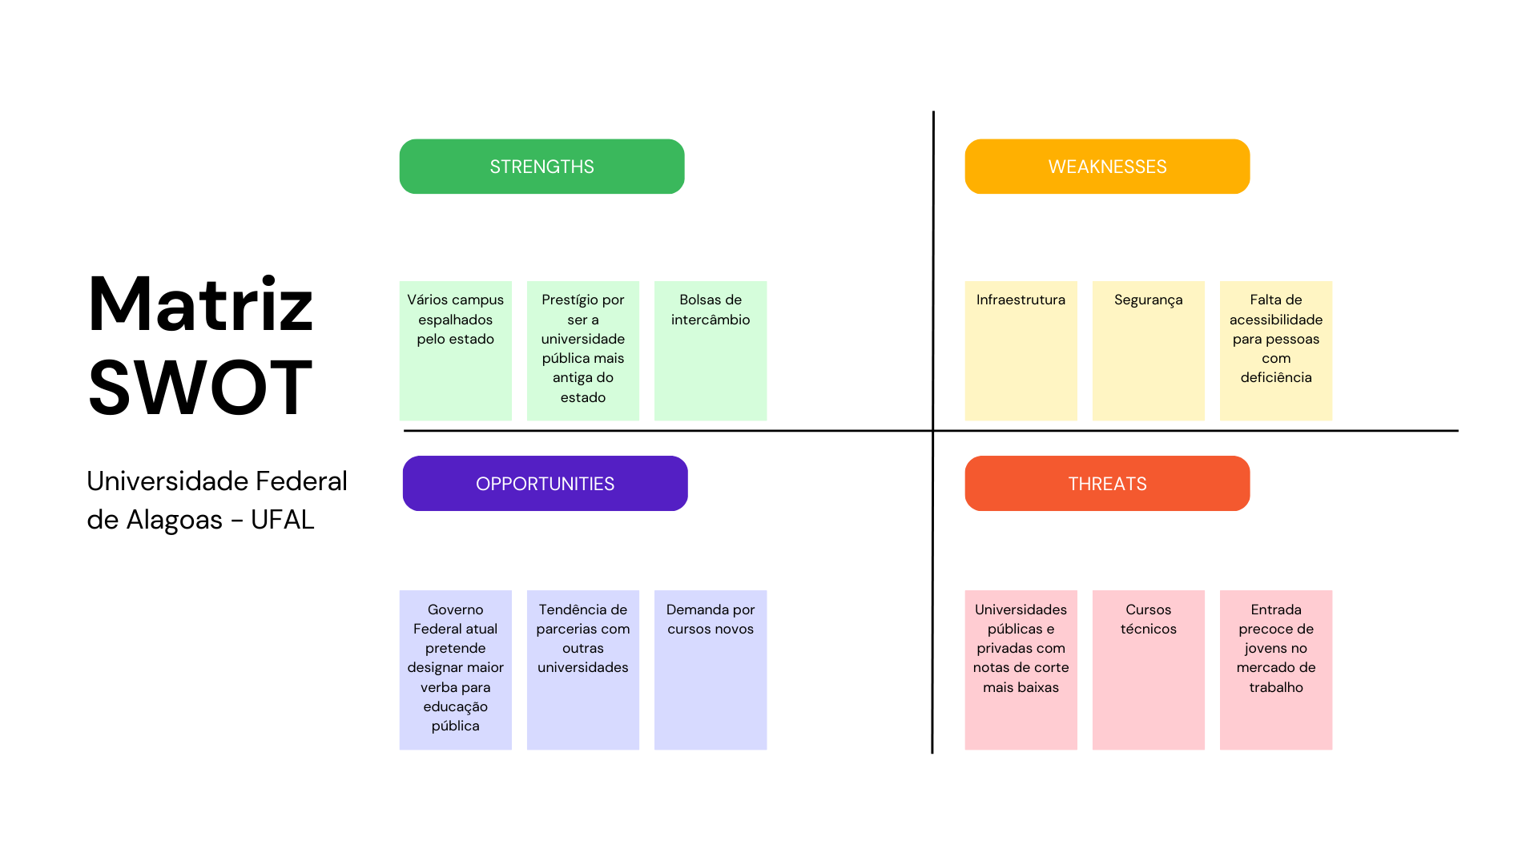

Fonte: Elaboração própria

* **Forças**
  + Entre as “forças” da Universidade Federal de Alagoas, cabe citar seus numerosos campus espalhados pelo estado (o que possibilita o ingresso de um maior número de alunos), seu prestígio por ser a universidade pública mais antiga do estado (o que provoca uma preferência regional por essa universidade entre os estudantes em fase pré-vestibular) e suas bolsas de intercâmbio (que são uma oportunidade extremamente vantajosa para seu corpo discente, uma vez que promovem networking, conhecimento técnico e experiências de diferente culturas)
* **Fraquezas**
  + As principais fraquezas da UFAL são sua infraestrutura, sua segurança e sua acessibilidade degradadas, que estão relacionadas ao sucateamento do ensino superior público no Brasil. Isso é, devido a investimentos governamentais insuficientes neste setor, algumas universidades públicas (como a UFAL) carecem, por exemplo, de recursos infraestruturais (como equipamentos eletrônicos ou banheiros funcionais), orçamento para contratar guardas e rampas e/ou elevadores acessíveis em seus campus.
* **Oportunidades**
  + Entre as oportunidades mais relevantes para a UFAL, cabe citar o atual governo federal (que pretende direcionar maiores investimentos para a área de educação), a tendência de parceria com outras universidades (uma vez que, justamente por ser uma instituição regionalmente renomada, existem outras instituições de ensino dispostas a realizar parcerias com ela) e a demanda por cursos novos (o que é oriundo da demanda por novos profissionais e pode representar uma expansão territorial e discente da instituição).
* **Ameaças**
  + Os principais fatores que ameaçam a UFAL, no contexto do mundo acadêmico brasileiro atual, são o fato de existirem outras universidades com notas de corte mais baixas no SISU e PROUNI, e a fuga de jovens para o mercado de trabalho ou para cursos técnicos (a fim de conseguir acesso mais rápido a uma renda maior).

* 1. **5 Forças de Porter**

As 5 Forças de Porter são uma ferramenta valiosa para a análise do ambiente competitivo de um produto. O conceito foi desenvolvido pelo economista Michael Porter em 1979 e é amplamente utilizado na estratégia empresarial e no planejamento de investimentos. A análise das 5 forças permite avaliar o potencial de lucro de uma indústria e a posição estratégica de uma empresa dentro dela. Nesse sentido, foi elaborado a seguinte análise do Bodin:

**Força 1 (Ameaça de produtos substitutos):** Partindo do pressuposto que os alunos estarão exposto a várias ferramentas de aprendizagem diferentes essa ameaça pode ser moderada. Pode-se citar produtos como livros, videoaulas, jogos de tabuleiro e aulas presenciais.

**Força 2 (Ameaça de novos entrantes):** Essa ameaça pode ser interpretada como moderada, pois jogos educativos voltados especialmente para esse público específico não são desenvolvidos com frequência. Além disso, ressalta-se a complexidade de desenvolver um jogo educativo com elementos culturais de um determinado estado e que geram identificação nos usuários.

**Força 3 (Poder de negociação dos clientes):** Por se tratar de um jogo gratuito, o poder de negociação dos clientes se torna baixo. Mesmo assim, os professores e alunos têm grande participação no desenvolvimento do jogo.

**Força 4 (Poder de negociação dos fornecedores):** O poder de negociação dos fornecedores pode ser estabelecido como moderado. Pois a UFAL, principal fornecedora, é responsável por oferecer dados cruciais para o desenvolvimento do jogo.

**Força 5 (Rivalidade entre concorrentes):** A rivalidade entre os concorrentes pode ser interpretada como alta, visto que existem muitos jogos com a mesma proposta no mercado e em estágios bem avançados de desenvolvimento. Porém, Bodin se destaca por trazer elementos únicos desenvolvidos para um público bem específico, que irá optar pelo mesmo.

Imagem 11 - análise das 5 forças de Porter

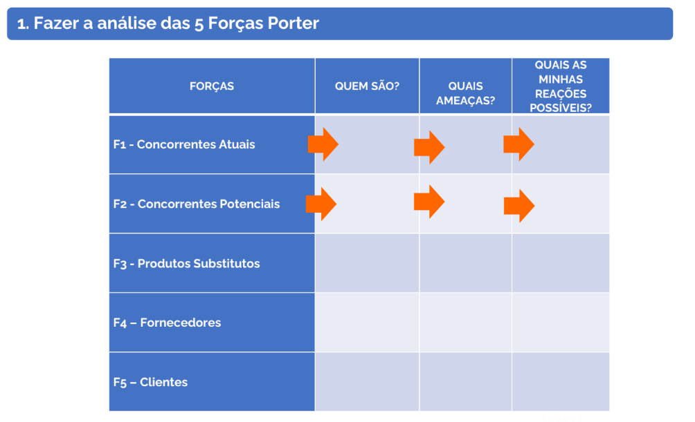

Fonte: Elaboração própria

* 1. **Value Proposition Canvas**

Gráfico 01 - *Value Proposition Canvas*

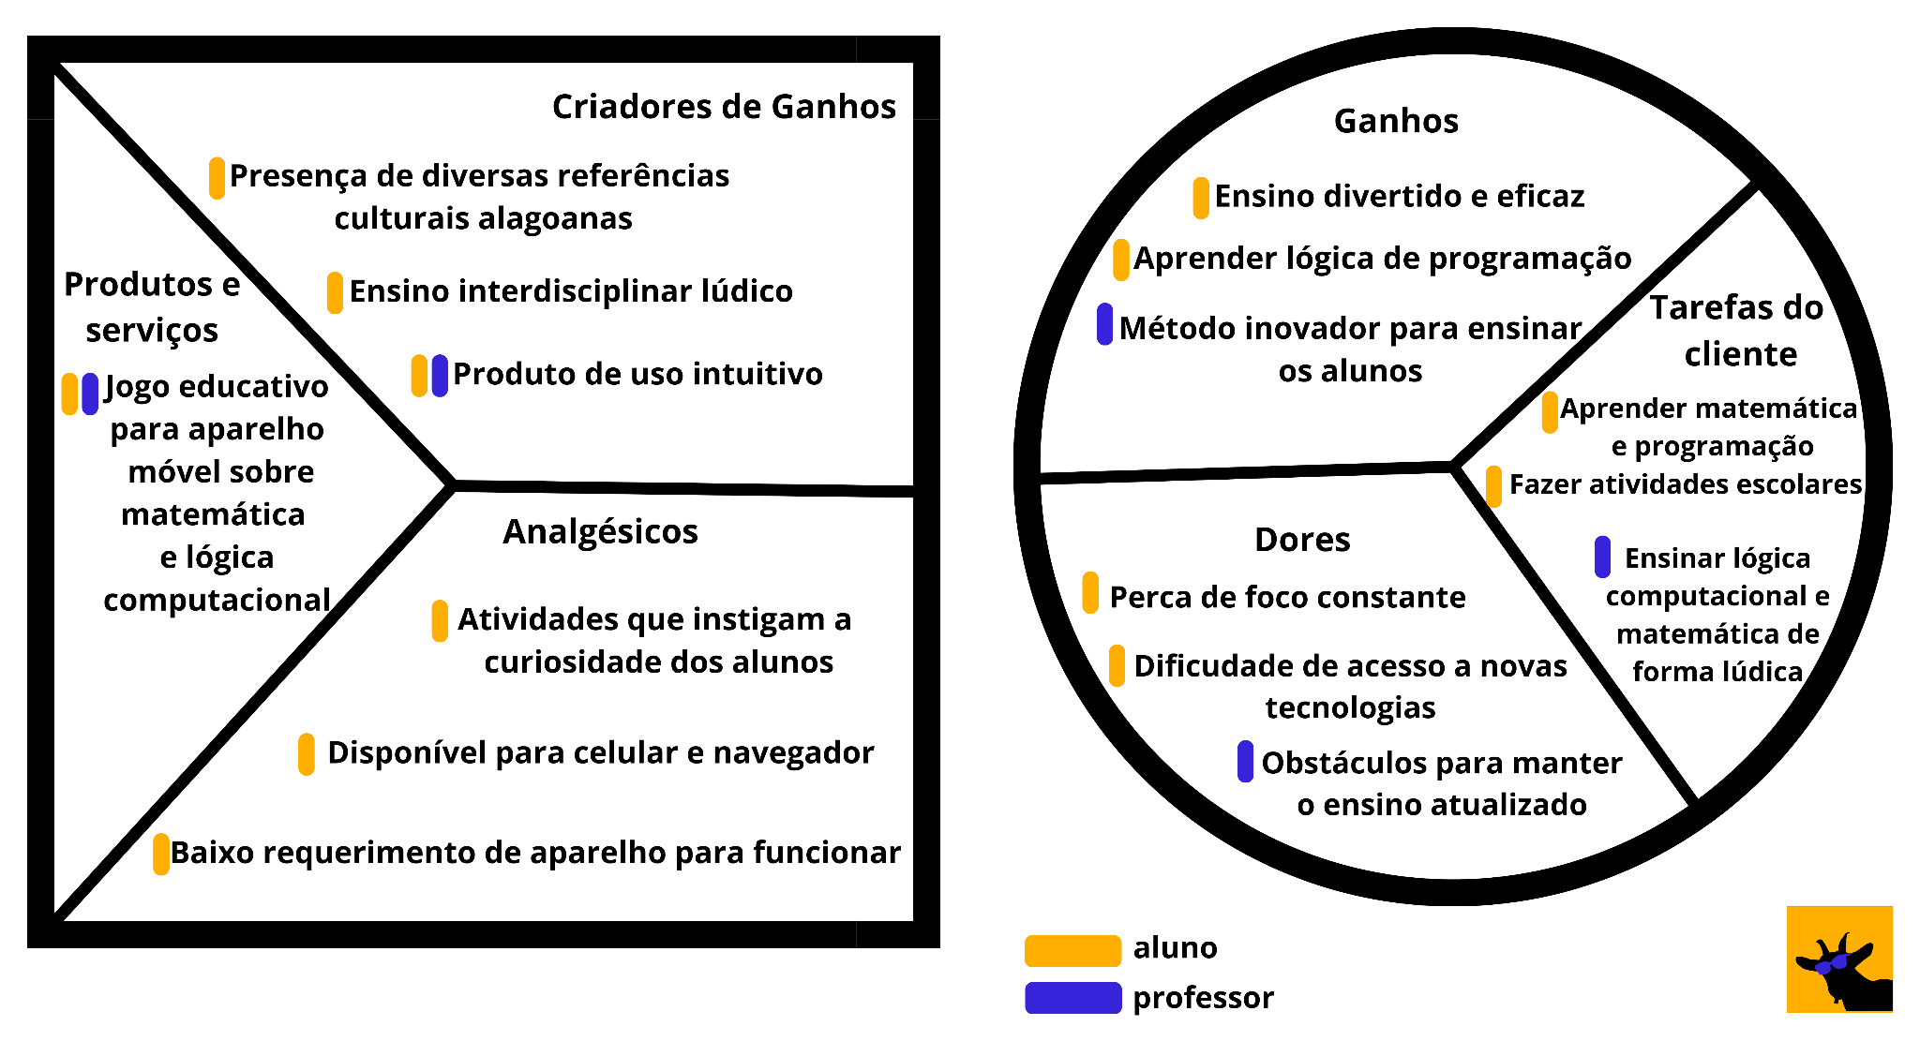

Fonte: Elaboração própria

* 1. **Matriz de Riscos**

Tabela 02 - matriz de risco

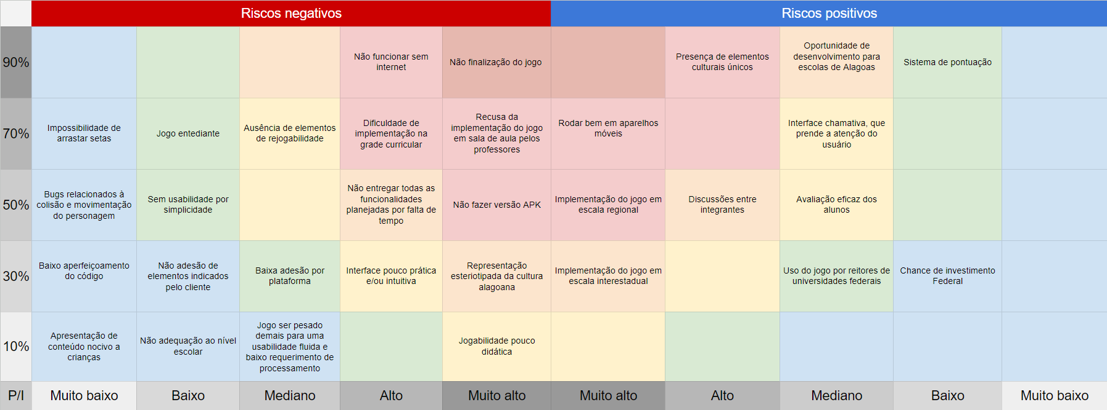

Fonte: Elaboração própria

**Plano de ação para riscos negativos mais relevantes**

* **Não funcionar sem internet**
  + Tendo em vista que ainda não existe uma versão do jogo em formato APK, a única forma de executá-lo fora da própria engine usada para produzí-lo é através do formato HTML via Github Pages. Contudo, além dessa forma de execução ser instável e apresentar erros constantes, ela só é possível em aparelhos com conexão à internet, que, frequentemente, não são disponibilizados na rede pública de ensino.
  + Por isso, a equipe de desenvolvimento já está à busca de produzir a versão do jogo em formato APK, que também representa um risco para o projeto, mas também possui um plano de ação listado abaixo.
* **Não finalização do jogo**
  + Em virtude das várias funcionalidades e implementações que pretende-se acrescentar ao projeto, há a possibilidade de que o jogo não esteja completamente finalizado até o prazo final de entrega.
  + Portanto, haverá uma organização intensa do grupo para que haja tempo hábil de cada membro finalizar suas respectivas tarefas relacionadas ao projeto. Além disso, também serão priorizados os elementos entregáveis mais importantes em detrimento de elementos puramente cosméticos ao jogo.
* **Dificuldade de implementação na grade curricular**
  + Devido à máquina burocrática presente na rede pública de ensino de Alagoas e à sua rigidez em relação à grade curricular, existe uma dificuldade para inserir o jogo como ferramenta de ensino dentro de sala de aula.
  + Logo, planeja-se tornar tal uso do game o mais atrativo possível para os responsáveis burocráticos. Isso será feito através da exibição dos resultados obtidos a partir dos testes com o grupo amostral (que são satisfatórios didaticamente).
* **Recusa de implementação do jogo em sala de aula pelos professores**
  + Tendo em vista que grande parte dos professores da rede pública de Alagoas ainda é adepta do modelo tradicional de ensino, pode ser que haja uma resistência desse grupo para inserir o jogo efetivamente dentro de sala de aula, seja por descredibilidade em relação à eficiência de modelos lúdicos e/ou tecnológicos de ensino ou por dificuldade de uso.
  + Dessa forma, além de também exibir os resultados positivos a partir da testagem do game com as crianças, planeja-se implementar funcionalidades de interesse para o professor ao jogo (como o sistema de pontuação, que já foi inserido e pode ser usado para avaliar os alunos quantitativamente), bem como tornar seu uso (incluindo interface e jogabilidade) o mais simples e intuitivo possível. Assim, a tendência é que a maioria dos professores sintam-se seguros para lecionar utilizando o produto.
* **Não fazer versão APK**
  + Devido à não familiaridade de todos os membros do grupo em relação às ferramentas de exportação de jogo em formato APK e à complexidade dessa mesma tarefa, a confecção bem sucedida do *game* neste formato é incerta.
  + Contudo, há alunos e docentes no Inteli que já dominam o conhecimento necessário para essa tarefa. Portanto, a equipe já buscou auxílio do professor capacitado para tal e, agora, possui uma maior garantia da concretização da versão APK

**Plano de ação para riscos positivos mais relevantes**

* **Presença de elementos culturais únicos**
  + Dentro do jogo, ainda na fase de protótipo, já inserimos vários elementos de design audiovisual que remetem a elementos culturais únicos de Alagoas. Como exemplo, pode-se destacar o próprio protagonista do jogo (que remete a um acontecimento histórico de uma cidade do estado), as telas de fundo contendo biomas típicos da região, a representação de atividades tipicamente realizadas nas praias de Alagoas etc.
  + A fim de aproveitar esse risco ainda mais, serão implementados ainda mais elementos socioculturais alagoanos típicos na próxima fase do game, como o festival do boi-bumbá e o Bloco do Pinto da Madrugada, o que gerará ainda mais identificação dos jogadores em relação ao produto final.
* **Rodar bem em aparelhos móveis**
  + Segundo informações fornecidas pelo parceiro e pelo resultado dos testes (Apêndice B), foi constatado que a maioria das crianças do 1º ao 5º ano tem um contato maior com celulares do que qualquer outro dispositivo. Levando isso em consideração, fazer um jogo que se adapte bem a aparelhos móveis seria uma grande oportunidade, melhorando a experiência das crianças com o jogo, além da facilidade de acesso ao dispositivo.
  + A concretização desse benefício seria possível se a versão APK fosse implementada. Também é importante destacar que esta etapa está muito próxima de se tornar realidade, uma vez que a equipe já procurou os meios necessários para concluir essa tarefa.
* **Implementação do jogo em escala regional/interestadual**
  + Há a possibilidade de que o jogo seja interessante o suficiente para que o Governo Estadual de Alagoas implemente ele em várias escolas do estado. Numa visão ainda mais otimista, é possível que a implementação do jogo nas escolas transcenda as fronteiras de Alagoas e atinja estados variados do Brasil. Em ambos os casos, terá um benefício enorme, uma vez que mais crianças teriam acesso ao aprendizado de programação. Contudo, tendo em vista o tempo disponível para a execução do projeto, seria necessário investimentos para a melhora contínua do projeto. Já que para atingir um nível de qualidade tão superior, precisa-se de implementações para finalização do jogo.
  + A melhor maneira de aproveitar esta oportunidade, caso ela se torne realidade, seria evoluir o MVP. Essa evolução deveria se concentrar no desenvolvimento de novas fases e desafios, bem como na implementação de recursos que já foram idealizados pelo grupo, como a criação de uma loja dentro do jogo (Bode Shop) e a possibilidade de escolher o vestuário dos personagens do jogo. Além disso, no cenário ideal, seria possível implementar uma base de dados para registro, permitindo que crianças de várias escolas pudessem 'competir' ou colaborar dentro do jogo, e automatizando algumas formas de avaliação dos professores.

1. Relatórios de Testes

* 1. Recursos de acessibilidade

O desenvolvimento do jogo foi pensado para ser o mais acessível possível para crianças do 1° e 2 do ensino fundamental. De todo modo, se reconhece que existe muito sobre o que melhorar no jogo. Não foi possível desenvolver uma paleta de cores paralela do jogo para pessoas com diferentes tipos de daltonismo, por exemplo. E não foi possível implementar descrição de ações por áudio para pessoas com deficiência visual. Mesmo assim, o jogo Bodin consegue trazer para crianças com problemas relacionados a ansiedade e hiperatividade um jogo relaxante sem gatilhos. Isso foi possível a partir da paleta de cores utilizada, construída sempre pensando no estudo do significado das cores. E sem uma interface que pune o jogador por errar, os jogadores podem errar e irão provavelmente ! mesmo assim, não serão acusados disso diretamente

* 1. Testes de qualidade de software

Na perspectiva de se realizar uma análise do software desenvolvido, foram utilizados critérios de análise heurística, todavia, com adaptações para o jogo em seus critérios de avaliação. Essa análise foi inicialmente desenvolvida por Jakob Nielsen, cientista de computação. Medida a qual foi escolhida pensando nos benefícios que ela traz para o desenvolvimento completo do jogo. Com ela, é possível minuciosamente ver os critérios do que se busca trabalhar, desenvolver, e se a versão incompleta do software está indo na direção desejada com excelência.

No “Apêndice A” é possível encontrar a tabela heurística com critérios que foram levados em consideração para o jogo “Bodin”. Na construção dos critérios é válido ressaltar que foi usado como base um artigo e parte de um livro sobre como fazer uma análise heurística. O primeiro deles se chama “Garantia de qualidade no desenvolvimento de jogos[2]” que trouxe uma visão geral sobre que pontos observar. O segundo foi crucial, visto que é sobre o Duolingo, **app** gamificado com a mesma perspectiva educacional do abordado, e que serviu de inspiração para o desenvolvimento do software. O livro se chama “Utilização de Heurísticas de Jogos para Avaliação de um Aplicativo Gamificado”.[3] Tendo como foco a objetividade. Os critérios são perguntas que possibilitam respostas objetivas entre sim e não. Na ideia de mensurar o quanto se atendeu cada pergunta, se utilizou uma escala de 1 a 5, sendo 5 satisfação total, e 1 não atendido.

Além disso, no apêndice A é possível verificar gráfico com perguntas mais gerais com as respostas dos jogadores que testaram o Software. Ao todo se tiveram 7 testes monitorados do software que foi testado, e o público que o testou é formado por pessoas acima de 17 anos, o que acaba levando para uma tendência imparcial do jogo. Porventura disso, será realizado mais testes e se possível, com o público que se quer atender, este sendo crianças.

Com os resultados observados, se verificou como alguns HUDs não se encaixaram muito bem e como o design pode ser melhorado, já que parcialmente um grupo de pessoas não achou interessante os elementos trabalhados. Observaram que partes do jogo não estavam muito intuitivas, o que levou a reformular os botões e sua estruturação. Parte do código do jogo foi alterado pensando em satisfazer as necessidades observadas ao longo da rodada de teste.

Analisando pontos negativos vistos, se obteve que 14,3% dos jogadores acharam o software sem objetivos claros e que possui tarefas repetitivas ou chatas. Existiu queixas sobre o que alguns botões faziam e como o jogo funcionava. A velocidade com o que foi feita as jogadas foi rápida. Além disso, 14,3% acharam que os controles do jogo não são muito convenientes e flexíveis.

Entende-se que muitos desses feedbacks são frutos de um jogo que ainda precisa de muitos reparos e refações. Sobre as questões de design e botões que não estavam muito intuitivos, suas posições, cores ao clicar e tamanho foram mudadas no intuito de deixar o mais dinâmico possível. Além disso, o tempo de resposta de som e de troca de tela foi otimizado com parciais refações de seções específicas do jogo. Para sanar as dúvidas sobre o que o jogo faz, qual o sentido do que está sendo feito e como pretendemos arrumar, está em elaboração e estruturação maneiras de fazer uma tour pelo jogo que não precise de elementos de escrita, para que crianças que ainda estão aprendendo a ler possam usar o jogo sem problemas. A introdução do jogo foi adicionada com pop-ups e com texto inseridos. Existe uma necessidade de acessibilidade maior ao *game*, e por isso que ao decorrer do jogo com o tempo disponível é constantemente analisado o que é possível ser efetivado e assim que viável, melhorias serão aplicadas.

Apesar dos pontos problemáticos, mais de 70% dos jogadores acham que o jogo ficou claro e as observações gerais repassadas por escrito destacaram como o design visual está agradável. Para mais detalhes sobre os resultados do primeiro teste, acesse o Apêndice A deste documento.

* 1. Testes de jogabilidade e usabilidade

No intuito de testar a jogabilidade e usabilidade, foram realizados testes com o público alvo do jogo, ou seja, crianças de 5 a 11 anos de idade, além de professores do ensino fundamental.

A primeira etapa desses testes foi realizada sob a coordenação da Dra. Claudia em escolas particulares de Alagoas através do arquivo de exportação em html do game. Essas circunstâncias comprometeram significativamente a precisão dos resultados obtidos uma vez que, além do grupo selecionado para testagem não pertencer à rede pública, a plataforma utilizada não processou o jogo adequadamente, quase impossibilitando o uso do *game*.

Em virtude disso, uma outra etapa de testes com o grupo amostral foi realizada. Dessa vez, em uma escola de ensino infantil complementar com alunos da rede pública de São Paulo e através do próprio *debugger* da *engine* utilizada (Godot). Ao todo foram realizados 7 testes, 6 com crianças e 1 com uma professora.

Junto a isso, é importante ressaltar que, nessa etapa, o jogo foi testado em *desktop*, e não em um *smartphone* com sistema Android (que é a plataforma para qual ele foi originalmente desenvolvido), o que pode ter tido alguma influência sobre os resultados dos testes.

Os resultados obtidos nos testes em questão, os quais foram registrados em tabelas de heurísticas (anexadas no apêndice B do presente documento), evidenciam alguns pontos relevantes sobre o projeto. Entre eles, há destaque para a capacidade das crianças de compreenderem a jogabilidade sem auxílio externo (mas com facilidade maior ainda ao assistir outra pessoa jogando e ao interagir com ela para entender o funcionamento do *game*), para os efeitos sonoros que possibilitaram um feedback imediato de ações feitas no jogo, para a rejogabilidade do jogo através da vontade das crianças de completar as mesmas fases em menos tempos ou usando menos setas de movimentação, para a navegação fluida e intuitiva das crianças pela interface e para a compreensão do jogo pelos professores, que se sentiram seguros para lecionar usando-o como ferramenta.

Contudo, há ainda o caso de destaques negativos no jogo. Entre eles, deve-se salientar a dificuldade de alguns alunos para identificar, no menu de seleção de fases, em qual parte da tela clicar para avançar para a fase inicial. Em relação a isso, foi definido que os cadeados que bloqueiam os níveis serão removidos e, portanto, a ordem das fases passará a ser menos relevante, o que, ainda assim, não impossibilita a adição efeitos visuais que indiquem onde clicar, a exemplo de um número “1” se mexendo no círculo pertencente ao nível inicial. Outrossim, deve-se levar em conta uma questão de level design referente ao desafio 4 da fase 1, no qual o sprite de um barco confundiu a maioria dos alunos em relação à possibilidade de andar sobre o quadrado que ele ocupa parcialmente — o que possui uma correção simples e que será implementada já na próxima versão do jogo —, bem como deve-se levar em conta o julgamento da quantidade de conteúdo de matemática presente no protótipo como escasso pelos alunos — o que não será mais um problema com a adição de novos problemas matemáticos na próxima fase a ser implementada.

Por fim, a partir dos dados obtidos com o grupo testador, foi possível idealizar novas implementações interessantes ao jogo. São estas, primeiramente, um tutorial mais demonstrativo (que exiba desde o funcionamento da ação de selecionar setas de movimentação até apertar o botão de play do movimento), o que tem relação com o fato — observado durante os testes — de que as crianças têm maior facilidade para compreender a mecânica do jogo ao verem-a em execução, e, segundamente, a incrementação da parte de áudio do jogo, que se mostrou muito efetiva para atrair a atenção dos jogadores para eventos importantes dentro do game e para tornar sua experiência mais lúdica.

* 1. Testes de experiência de jogo

De forma resumida e reiterada, a aplicação da nossa principal rodada de testes (com o grupo amostral) foi feita numa escola de ensino infantil complementar, com alunos e professores do 1º ao 5º ano da rede pública de São Paulo. Apesar de nossos testadores não representarem integralmente o público alvo do produto (já que não são alagoanos) e da plataforma utilizada não ser a pretendida (já que o dispositivo usado foi do tipo *desktop* e não *smartphone*), a testagem trouxe resultados significativos para nosso desenvolvimento em relação à experiência de jogo.

De forma geral, a experiência dos jogadores foi consideravelmente positiva. Isso pode ser confirmado devido à notável imersão e diversão dos usuários no *game* no momento da testagem. Como sustento desse fato, além das informações positivas citadas no tópico anterior, cabe destacar que todos os usuários conseguiram se entreter e exercitar o pensamento lógico-matemático em alguma medida, o que gerou uma satisfação nos testadores grande a ponto deles manifestarem interesse em jogar novamente e em saber a respeito da próxima data de testagem.

1. Referências

CIPOLA, Ari. Bode lançado candidato sofre atentado. Folha de S.Paulo, São Paulo, 5 de setembro de 1996. Disponível em: <https://www1.folha.uol.com.br/fsp/1996/9/05/brasil/21.html>. Acesso em: 24 de fevereiro de 2023.

OLIVEIRA, R. P. **Professores e recursos tecnológicos com alunos do ensino médio de uma escola pública: um estudo de caso**. TCC (Pós graduação em Tecnologias para a Educação Profissional) – Instituto Federal de Santa Catarina. Florianópolis, p. 1. 2019.

PRODUÇÃO DE JOGOS. **Produção de Jogos**, 2022. Pixel Art: Tudo que Você Precisa Saber para Começar. Disponível em: <https://producaodejogos.com/pixel-art/>. Acesso em: 24 de fevereiro de 2023.

SOUZA, Juliana Marques Paiva de. O lúdico e as metodologias ativas: possibilidades e limites nas ações pedagógicas. 2019. 87 f. Dissertação (Mestrado) - Colégio Pedro II, Pró-Reitoria de Pós Graduação, Pesquisa, Extensão e Cultura, Programa de Mestrado Profissional em Práticas de Educação Básica, Rio de Janeiro, 2019.

SOUZA, Érica R. Souza; SOUTO, Eduardo. Utilização de Heurísticas de Jogos para Avaliação de um Aplicativo Gamificado. p. 666-673, 13 nov. 2015. Disponível em: <http://www.sbgames.org/sbgames2015/anaispdf/artesedesign-full/147841.pdf>. Acesso em: 6 mar. 2023.

KOMÁR, Matej. **Quality Assurance in Game Development**. 2017. 50 p. Game evaluation — MASARYK UNIVERSITY, [*s. l.*], 2017. Disponível em: <https://is.muni.cz/th/tlkuv/Quality_Assurance_in_Game_Development_-_Matej_Komar>. Acesso em: 6 mar. 2023.

TEIXEIRA, Fabricio. **Análise heurística**: como fazer e os benefícios para o projeto. 6 jun. 2016. Disponível em: [https://brasil.uxdesign.cc/análise-heurística-o-que-é-como-fazer-e-os-benefícios-para-o-projeto-161f3d94436b](https://brasil.uxdesign.cc/an%C3%A1lise-heur%C3%ADstica-o-que-%C3%A9-como-fazer-e-os-benef%C3%ADcios-para-o-projeto-161f3d94436b). Acesso em: 6 mar. 2023.

Apêndice A: Tabelas e gráficos referentes à primeira testagem do jogo

Tabela 03 - heurística Anna Aragão

| **HEURÍSTICAS** | **Atende** |
| --- | --- |
| O jogo permite que o jogador possa facilmente ligar ou desligar, visualizar opções, salvar e pausar, de forma clara e intuitiva? | Não |
| O jogo fornece um feedback imediato das ações realizadas pelo jogador? | Não |
| O jogo apresenta efeitos sonoros envolventes e um design visual ideal? | Sim |
| O jogo prende a atenção do jogador? | Sim |
| O jogo consegue ensinar aos jogadores conceitos de programação e matemática? | Não |
| O layout da tela é eficiente e visualmente agradável. | Não |
| A IU do dispositivo e a IU do jogo são usadas para seus próprios fins. | Sim |
| Os indicadores são visíveis. | Sim |
| O jogador entende a terminologia | Não |
| A navegação é consistente, lógica e minimalista. | Sim |
| Os controles do jogo são convenientes e flexíveis. | Sim |
| O jogador pode cometer erros irreversíveis. | Não |
| O jogador precisa memorizar coisas  desnecessariamente | Não |
| O jogo e as sessões de jogo podem ser iniciados rapidamente | Sim |
| O jogo se acomoda com o ambiente. | Sim |
| As interrupções são tratadas razoavelmente. | Sim |
| O jogo fornece objetivos claros ou oferece suporte a  metas. | Não |
| O jogador está no controle. | Sim |
| Desafio, estratégia e ritmo estão em equilíbrio | Sim |
| A primeira experiência é encorajadora. | Não |
| A história do jogo suporta a jogabilidade e é significativa. | Sim |
| Não há tarefas repetitivas ou chatas. | Sim |
| O jogo suporta diferentes estilos de jogo. | Sim |
| O jogo estagna. | Sim |
| O design minimiza o comportamento desviante. | Não |

Fonte: elaboração própria

Gráficos referente ao feedback de testadores

Gráfico 02 - feedback dos testadores

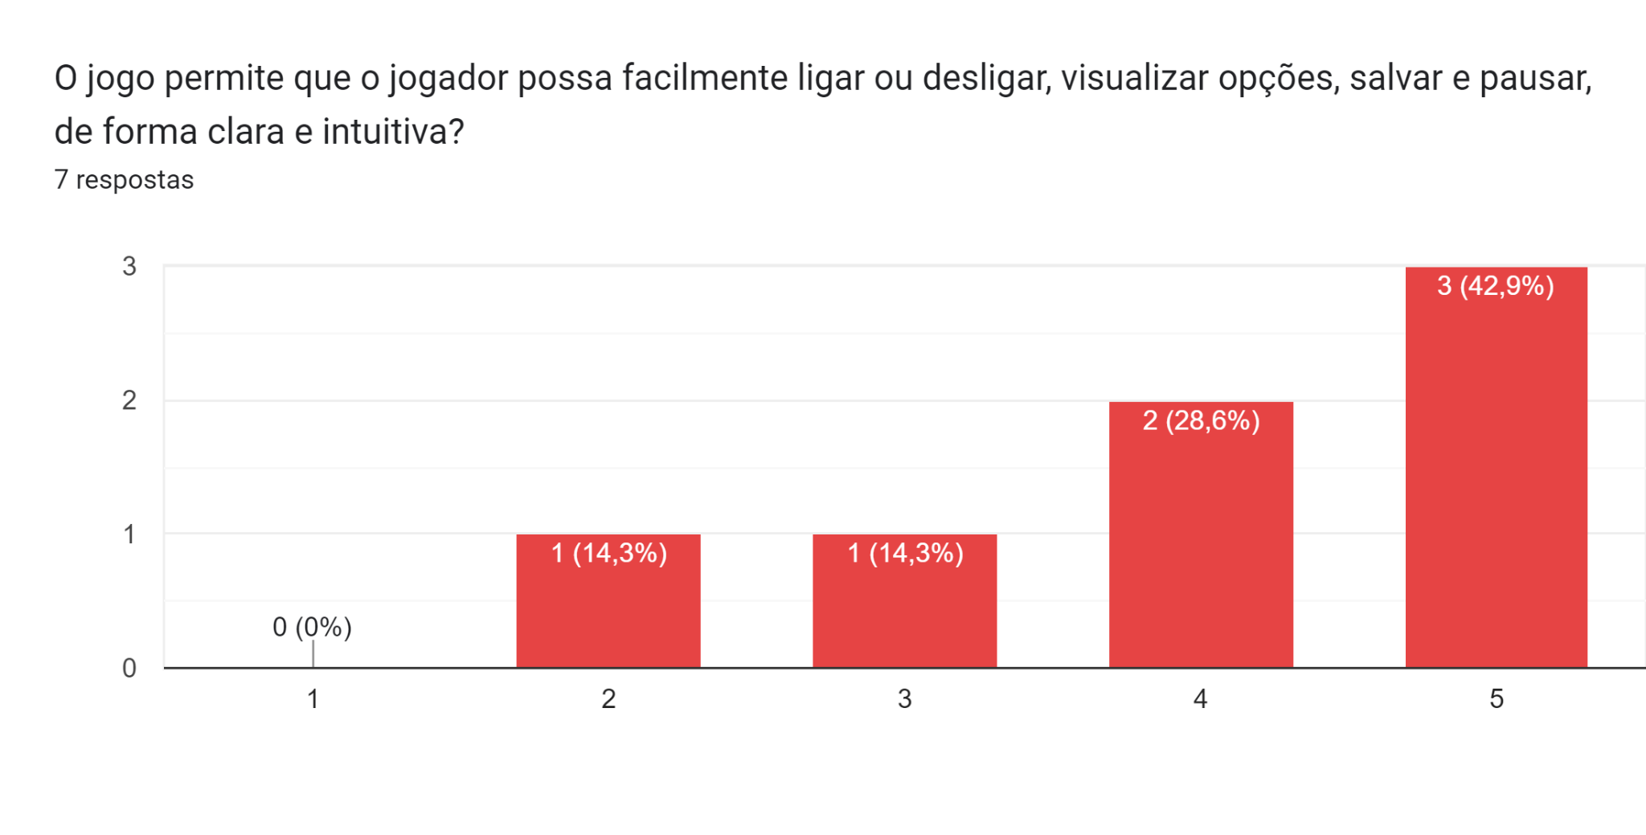

Gráfico de respostas do Formulários Google. Título da pergunta: O jogo fornece um feedback imediato das ações realizadas pelo jogador?
. Número de respostas: 7 respostas.

Gráfico de respostas do Formulários Google. Título da pergunta: O jogo apresenta efeitos sonoros envolventes e um design visual atraente?
. Número de respostas: 7 respostas.

Gráfico de respostas do Formulários Google. Título da pergunta: O jogo prende a atenção do jogador?
. Número de respostas: 7 respostas.

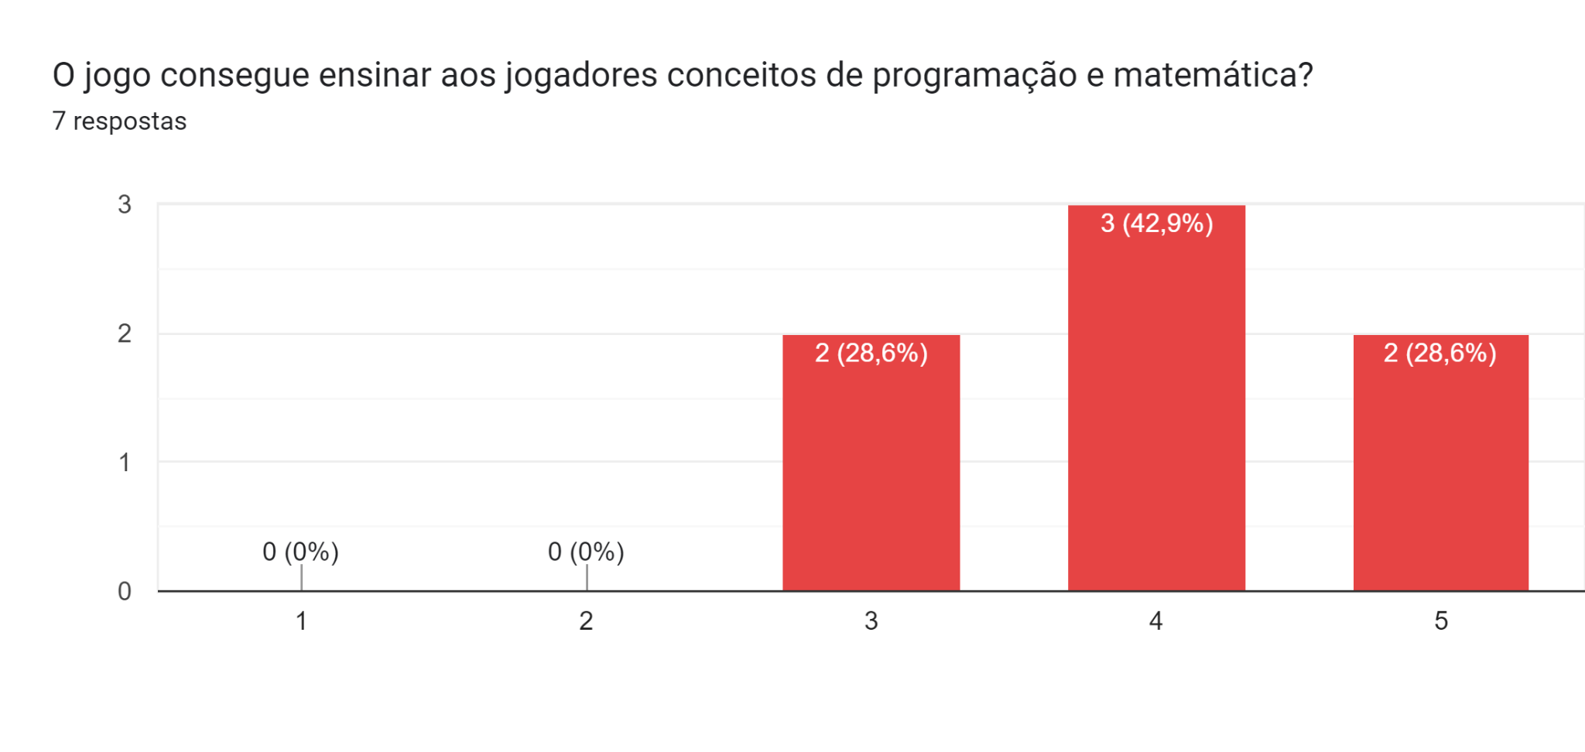

Gráfico de respostas do Formulários Google. Título da pergunta: A navegação é consistente, lógica e minimalista?
. Número de respostas: 7 respostas.

Gráfico de respostas do Formulários Google. Título da pergunta: Os controles do jogo são convenientes e flexíveis?
. Número de respostas: 7 respostas.

Gráfico de respostas do Formulários Google. Título da pergunta: 


O jogo e as sessões de jogo podem ser iniciados rapidamente?. Número de respostas: 7 respostas.

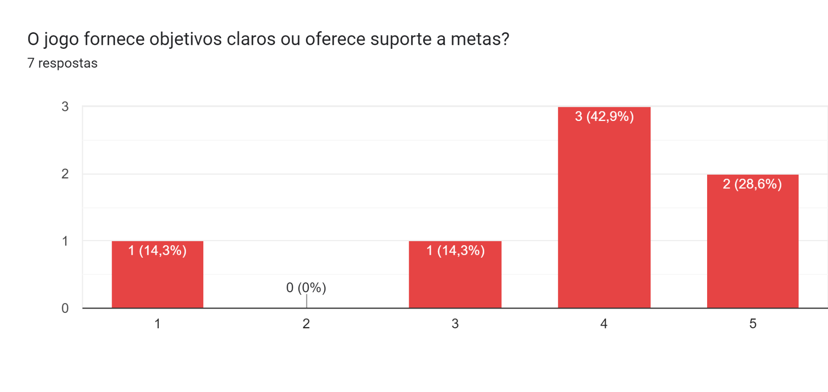

Gráfico de respostas do Formulários Google. Título da pergunta: Não há tarefas repetitivas ou chatas?
. Número de respostas: 7 respostas.

Apêndice B: Tabelas referentes à segunda testagem do jogo

Tabela 04 - heurística José Alencar

| **HEURÍSTICAS** | **Atende** |
| --- | --- |
| O jogo permite que o jogador possa facilmente ligar ou desligar, visualizar opções, salvar e pausar, de forma clara e intuitiva? | Sim |
| O jogo fornece um feedback imediato das ações realizadas pelo jogador? | Sim |
| O jogo apresenta efeitos sonoros envolventes e um design visual ideal? | Sim |
| O jogo prende a atenção do jogador? | Sim |
| O jogo consegue ensinar aos jogadores conceitos de programação e matemática? | Sim |
| O layout da tela é eficiente e visualmente agradável. | Sim |
| A IU do dispositivo e a IU do jogo são usadas para seus próprios fins. | Sim |
| Os indicadores são visíveis. | Sim |
| O jogador entende a terminologia | Sim |
| A navegação é consistente, lógica e minimalista. | Sim |
| Os controles do jogo são convenientes e flexíveis. | Sim |
| O jogador pode cometer erros irreversíveis. | Não |
| O jogador precisa memorizar coisas  desnecessariamente | Não |
| O jogo e as sessões de jogo podem ser iniciados rapidamente | Sim |
| O jogo se acomoda com o ambiente. | Sim |
| As interrupções são tratadas razoavelmente. | Sim |
| O jogo fornece objetivos claros ou oferece suporte a  metas. | Sim |
| O jogador está no controle. | Sim |
| Desafio, estratégia e ritmo estão em equilíbrio | Sim |
| A primeira experiência é encorajadora. | Não |
| A história do jogo suporta a jogabilidade e é significativa. | Sim |
| Não há tarefas repetitivas ou chatas. | Não |
| O jogo suporta diferentes estilos de jogo. | Sim |
| O jogo estagna. | Sim |
| O design minimiza o comportamento desviante. | Sim |

Fonte: elaboração própria

Tabela 05 - heurística João 2º ano

| **HEURÍSTICAS** | **Atende** |
| --- | --- |
| O jogo permite que o jogador possa facilmente ligar ou desligar, visualizar opções, salvar e pausar, de forma clara e intuitiva? | Sim |
| O jogo fornece um feedback imediato das ações realizadas pelo jogador? | Sim |
| O jogo apresenta efeitos sonoros envolventes e um design visual ideal? | Sim |
| O jogo prende a atenção do jogador? | Sim |
| O jogo consegue ensinar aos jogadores conceitos de programação e matemática? | Sim |
| O layout da tela é eficiente e visualmente agradável. | Sim |
| A IU do dispositivo e a IU do jogo são usadas para seus próprios fins. | Sim |
| Os indicadores são visíveis. | Sim |
| O jogador entende a terminologia | Sim |
| A navegação é consistente, lógica e minimalista. | Sim |
| Os controles do jogo são convenientes e flexíveis. | Sim |
| O jogador pode cometer erros irreversíveis. | Não |
| O jogador precisa memorizar coisas  desnecessariamente | Não |
| O jogo e as sessões de jogo podem ser iniciados rapidamente | Sim |
| O jogo se acomoda com o ambiente. | Sim |
| As interrupções são tratadas razoavelmente. | Sim |
| O jogo fornece objetivos claros ou oferece suporte a  metas. | Sim |
| O jogador está no controle. | Sim |
| Desafio, estratégia e ritmo estão em equilíbrio | Sim |
| A primeira experiência é encorajadora. | Sim |
| A história do jogo suporta a jogabilidade e é significativa. | Sim |
| Não há tarefas repetitivas ou chatas. | Não |
| O jogo suporta diferentes estilos de jogo. | Sim |
| O jogo estagna. | Não |
| O design minimiza o comportamento desviante. | Sim |

Fonte: elaboração própria

Tabela 06 - heurística Enzo 1º ano

| **HEURÍSTICAS** | **Atende** |
| --- | --- |
| O jogo permite que o jogador possa facilmente ligar ou desligar, visualizar opções, salvar e pausar, de forma clara e intuitiva? | Sim |
| O jogo fornece um feedback imediato das ações realizadas pelo jogador? | Sim |
| O jogo apresenta efeitos sonoros envolventes e um design visual ideal? | Sim |
| O jogo prende a atenção do jogador? | Sim |
| O jogo consegue ensinar aos jogadores conceitos de programação e matemática? | Não |
| O layout da tela é eficiente e visualmente agradável. | Sim |
| A IU do dispositivo e a IU do jogo são usadas para seus próprios fins. | Sim |
| Os indicadores são visíveis. | Sim |
| O jogador entende a terminologia | Não |
| A navegação é consistente, lógica e minimalista. | Sim |
| Os controles do jogo são convenientes e flexíveis. | Sim |
| O jogador pode cometer erros irreversíveis. | Não |
| O jogador precisa memorizar coisas  desnecessariamente | Não |
| O jogo e as sessões de jogo podem ser iniciados rapidamente | Sim |
| O jogo se acomoda com o ambiente. | Sim |
| As interrupções são tratadas razoavelmente. | Sim |
| O jogo fornece objetivos claros ou oferece suporte a  metas. | Sim |
| O jogador está no controle. | Sim |
| Desafio, estratégia e ritmo estão em equilíbrio | Sim |
| A primeira experiência é encorajadora. | Sim |
| A história do jogo suporta a jogabilidade e é significativa. | Sim |
| Não há tarefas repetitivas ou chatas. | Não |
| O jogo suporta diferentes estilos de jogo. | Sim |
| O jogo estagna. | Não |
| O design minimiza o comportamento desviante. | Sim |

Fonte: elaboração própria

Tabela 07 - heurística Gabriela 5º ano

| **HEURÍSTICAS** | **Atende** |
| --- | --- |
| O jogo permite que o jogador possa facilmente ligar ou desligar, visualizar opções, salvar e pausar, de forma clara e intuitiva? | Sim |
| O jogo fornece um feedback imediato das ações realizadas pelo jogador? | Sim |
| O jogo apresenta efeitos sonoros envolventes e um design visual ideal? | Sim |
| O jogo prende a atenção do jogador? | Sim |
| O jogo consegue ensinar aos jogadores conceitos de programação e matemática? | Sim |
| O layout da tela é eficiente e visualmente agradável. | Sim |
| A IU do dispositivo e a IU do jogo são usadas para seus próprios fins. | Sim |
| Os indicadores são visíveis. | Sim |
| O jogador entende a terminologia | Sim |
| A navegação é consistente, lógica e minimalista. | Sim |
| Os controles do jogo são convenientes e flexíveis. | Sim |
| O jogador pode cometer erros irreversíveis. | Não |
| O jogador precisa memorizar coisas  desnecessariamente | Não |
| O jogo e as sessões de jogo podem ser iniciados rapidamente | Sim |
| O jogo se acomoda com o ambiente. | Sim |
| As interrupções são tratadas razoavelmente. | Sim |
| O jogo fornece objetivos claros ou oferece suporte a  metas. | Sim |
| O jogador está no controle. | Sim |
| Desafio, estratégia e ritmo estão em equilíbrio | Sim |
| A primeira experiência é encorajadora. | Sim |
| A história do jogo suporta a jogabilidade e é significativa. | Sim |
| Não há tarefas repetitivas ou chatas. | Não |
| O jogo suporta diferentes estilos de jogo. | Sim |
| O jogo estagna. | Não |
| O design minimiza o comportamento desviante. | Sim |

Fonte: elaboração própria

Tabela 08 - heurística Miguel 3º ano

| **HEURÍSTICAS** | **Atende** |
| --- | --- |
| O jogo permite que o jogador possa facilmente ligar ou desligar, visualizar opções, salvar e pausar, de forma clara e intuitiva? | Sim |
| O jogo fornece um feedback imediato das ações realizadas pelo jogador? | Sim |
| O jogo apresenta efeitos sonoros envolventes e um design visual ideal? | Sim |
| O jogo prende a atenção do jogador? | Sim |
| O jogo consegue ensinar aos jogadores conceitos de programação e matemática? | Não |
| O layout da tela é eficiente e visualmente agradável. | Sim |
| A IU do dispositivo e a IU do jogo são usadas para seus próprios fins. | Sim |
| Os indicadores são visíveis. | Sim |
| O jogador entende a terminologia | Sim |
| A navegação é consistente, lógica e minimalista. | Sim |
| Os controles do jogo são convenientes e flexíveis. | Sim |
| O jogador pode cometer erros irreversíveis. | Sim |
| O jogador precisa memorizar coisas  desnecessariamente | Sim |
| O jogo e as sessões de jogo podem ser iniciados rapidamente | Sim |
| O jogo se acomoda com o ambiente. | Sim |
| As interrupções são tratadas razoavelmente. | Sim |
| O jogo fornece objetivos claros ou oferece suporte a  metas. | Sim |
| O jogador está no controle. | Sim |
| Desafio, estratégia e ritmo estão em equilíbrio | Sim |
| A primeira experiência é encorajadora. | Sim |
| A história do jogo suporta a jogabilidade e é significativa. | Sim |
| Não há tarefas repetitivas ou chatas. | Não |
| O jogo suporta diferentes estilos de jogo. | Sim |
| O jogo estagna. | Não |
| O design minimiza o comportamento desviante. | Sim |

Fonte: elaboração própria

Tabela 09 - heurística Melissa 3º ano

| **HEURÍSTICAS** | **Atende** |
| --- | --- |
| O jogo permite que o jogador possa facilmente ligar ou desligar, visualizar opções, salvar e pausar, de forma clara e intuitiva? | Sim |
| O jogo fornece um feedback imediato das ações realizadas pelo jogador? | Sim |
| O jogo apresenta efeitos sonoros envolventes e um design visual ideal? | Sim |
| O jogo prende a atenção do jogador? | Sim |
| O jogo consegue ensinar aos jogadores conceitos de programação e matemática? | Não |
| O layout da tela é eficiente e visualmente agradável. | Sim |
| A IU do dispositivo e a IU do jogo são usadas para seus próprios fins. | Sim |
| Os indicadores são visíveis. | Sim |
| O jogador entende a terminologia | Sim |
| A navegação é consistente, lógica e minimalista. | Sim |
| Os controles do jogo são convenientes e flexíveis. | Sim |
| O jogador pode cometer erros irreversíveis. | Sim |
| O jogador precisa memorizar coisas  desnecessariamente | Não |
| O jogo e as sessões de jogo podem ser iniciados rapidamente | Sim |
| O jogo se acomoda com o ambiente. | Sim |
| As interrupções são tratadas razoavelmente. | Sim |
| O jogo fornece objetivos claros ou oferece suporte a  metas. | Sim |
| O jogador está no controle. | Sim |
| Desafio, estratégia e ritmo estão em equilíbrio | Sim |
| A primeira experiência é encorajadora. | Sim |
| A história do jogo suporta a jogabilidade e é significativa. | Sim |
| Não há tarefas repetitivas ou chatas. | Não |
| O jogo suporta diferentes estilos de jogo. | Sim |
| O jogo estagna. | Não |
| O design minimiza o comportamento desviante. | Sim |

Fonte: elaboração própria

Tabela 10 - heurística Barbara 4º ano

| **HEURÍSTICAS** | **Atende** |
| --- | --- |
| O jogo permite que o jogador possa facilmente ligar ou desligar, visualizar opções, salvar e pausar, de forma clara e intuitiva? | Sim |
| O jogo fornece um feedback imediato das ações realizadas pelo jogador? | Sim |
| O jogo apresenta efeitos sonoros envolventes e um design visual ideal? | Sim |
| O jogo prende a atenção do jogador? | Sim |
| O jogo consegue ensinar aos jogadores conceitos de programação e matemática? | Não |
| O layout da tela é eficiente e visualmente agradável. | Sim |
| A IU do dispositivo e a IU do jogo são usadas para seus próprios fins. | Sim |
| Os indicadores são visíveis. | Sim |
| O jogador entende a terminologia | Sim |
| A navegação é consistente, lógica e minimalista. | Sim |
| Os controles do jogo são convenientes e flexíveis. | Sim |
| O jogador pode cometer erros irreversíveis. | Sim |
| O jogador precisa memorizar coisas  desnecessariamente | Não |
| O jogo e as sessões de jogo podem ser iniciados rapidamente | Sim |
| O jogo se acomoda com o ambiente. | Sim |
| As interrupções são tratadas razoavelmente. | Sim |
| O jogo fornece objetivos claros ou oferece suporte a  metas. | Sim |
| O jogador está no controle. | Sim |
| Desafio, estratégia e ritmo estão em equilíbrio | Sim |
| A primeira experiência é encorajadora. | Sim |
| A história do jogo suporta a jogabilidade e é significativa. | Sim |
| Não há tarefas repetitivas ou chatas. | Não |
| O jogo suporta diferentes estilos de jogo. | Sim |
| O jogo estagna. | Sim |
| O design minimiza o comportamento desviante. | Sim |

Fonte: elaboração própria

Tabela 11 - heurística Mônica (professora)

| **HEURÍSTICAS** | **Atende** |
| --- | --- |
| O jogo permite que o jogador possa facilmente ligar ou desligar, visualizar opções, salvar e pausar, de forma clara e intuitiva? | Sim |
| O jogo fornece um feedback imediato das ações realizadas pelo jogador? | Sim |
| O jogo apresenta efeitos sonoros envolventes e um design visual ideal? | Sim |
| O jogo prende a atenção do jogador? | Sim |
| O jogo consegue ensinar aos jogadores conceitos de programação e matemática? | Não |
| O layout da tela é eficiente e visualmente agradável. | Sim |
| A IU do dispositivo e a IU do jogo são usadas para seus próprios fins. | Sim |
| Os indicadores são visíveis. | Sim |
| O jogador entende a terminologia | Sim |
| A navegação é consistente, lógica e minimalista. | Sim |
| Os controles do jogo são convenientes e flexíveis. | Sim |
| O jogador pode cometer erros irreversíveis. | Não |
| O jogador precisa memorizar coisas  desnecessariamente | Não |
| O jogo e as sessões de jogo podem ser iniciados rapidamente | Sim |
| O jogo se acomoda com o ambiente. | Sim |
| As interrupções são tratadas razoavelmente. | Sim |
| O jogo fornece objetivos claros ou oferece suporte a  metas. | Sim |
| O jogador está no controle. | Sim |
| Desafio, estratégia e ritmo estão em equilíbrio | Sim |
| A primeira experiência é encorajadora. | Sim |
| A história do jogo suporta a jogabilidade e é significativa. | Sim |
| Não há tarefas repetitivas ou chatas. | Não |
| O jogo suporta diferentes estilos de jogo. | Sim |
| O jogo estagna. | Não |
| O design minimiza o comportamento desviante. | Sim |

Fonte: elaboração própria

Tabela 12 - heurística (gravidade)

| **HEURÍSTICAS** | **GRAVIDADE** |
| --- | --- |
| O jogo permite que o jogador possa facilmente ligar ou desligar, visualizar opções, salvar e pausar, de forma clara e intuitiva? | 5 |
| O jogo fornece um feedback imediato das ações realizadas pelo jogador? | 5 |
| O jogo apresenta efeitos sonoros envolventes e um design visual ideal? | 5 |
| O jogo prende a atenção do jogador? | 4 |
| O jogo consegue ensinar aos jogadores conceitos de programação e matemática? | 3 |
| O layout da tela é eficiente e visualmente agradável. | 4 |
| A IU do dispositivo e a IU do jogo são usadas para seus próprios fins. | 5 |
| Os indicadores são visíveis. | 5 |
| O jogador entende a terminologia | 4 |
| A navegação é consistente, lógica e minimalista. | 5 |
| Os controles do jogo são convenientes e flexíveis. | 4 |
| O jogador pode cometer erros irreversíveis. | 5 |
| O jogador precisa memorizar coisas  desnecessariamente | 5 |
| O jogo e as sessões de jogo podem ser iniciados rapidamente | 5 |
| O jogo se acomoda com o ambiente. | 5 |
| As interrupções são tratadas razoavelmente. | 5 |
| O jogo fornece objetivos claros ou oferece suporte a  metas. | 3 |
| O jogador está no controle. | 5 |
| Desafio, estratégia e ritmo estão em equilíbrio | 4 |
| A primeira experiência é encorajadora. | 3 |
| A história do jogo suporta a jogabilidade e é significativa. | 5 |
| Não há tarefas repetitivas ou chatas. | 4 |
| O jogo suporta diferentes estilos de jogo. | 5 |
| O jogo estagna. | 5 |
| O design minimiza o comportamento desviante. | 4 |

Fonte: elaboração própria

Apêndice C: Entrevista com a Dra. Claudia Lozada

| **Pergunta 1**: O jogo será usado como o primeiro contato com matemática ou como uma segunda via de aprendizado?  Resposta: A partir do jogo, as crianças terão o primeiro contato com a programação, dessa forma, tendo uma iniciação do pensamento computacional. Um exemplo de jogo que tem a proposta de iniciação desse pensamento é o "Kodable".  **Pergunta 2:** De que forma o jogo entrará no auxílio educacional?  Resposta: A prática do jogo será realizada na própria escola das crianças, porque os pais não têm a experiência de ensino como a da escola e também gastam muito tempo trabalhando. Para o jogo fazer parte de uma avaliação é preciso que o Governo Estadual estude a adequação da computação e lei da educação digital para fazer parte do currículo da criança.  **Pergunta 3:** A ideia é focar em matemática ou programação?  Resposta: O ideal é que o jogo fique equilibrado, pois as crianças têm dificuldade em matemática, mas nunca tiveram contato com a programação. Portanto, é necessário dar uma ideia inicial da programação e também exercitar a matemática das crianças. |
| --- |

Apêndice D: Fluxograma do jogo

Imagem 12 - fluxograma do jogo

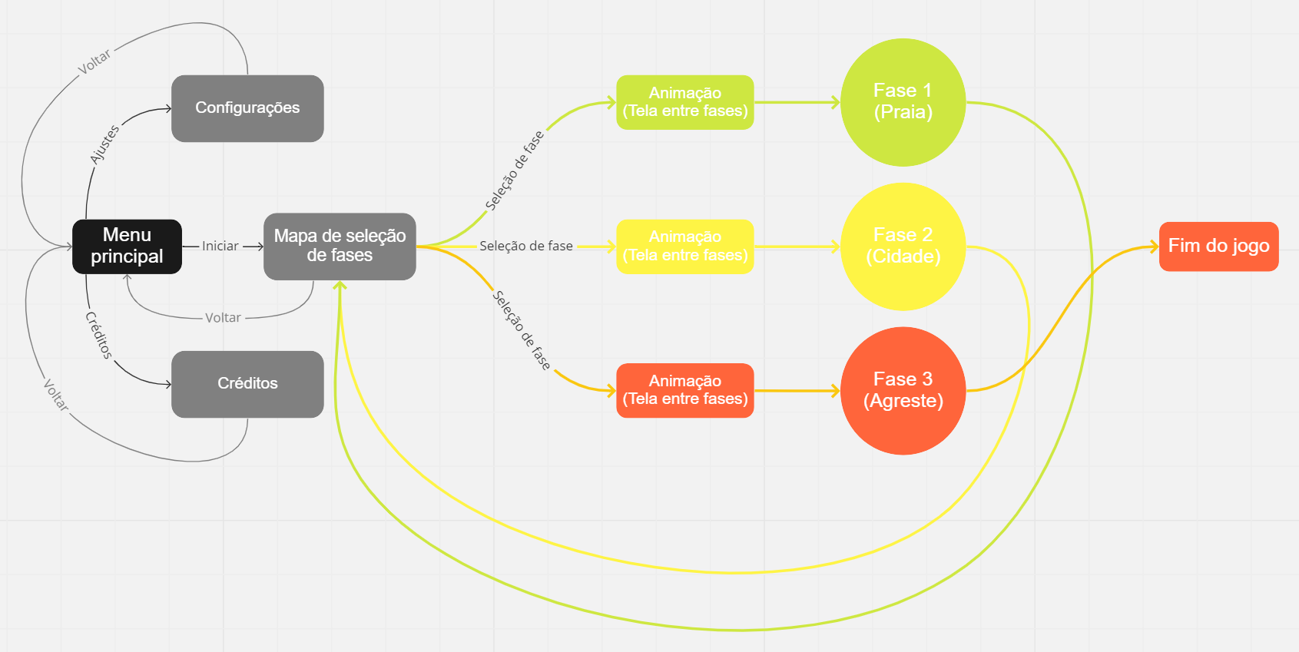

Fonte: Elaboração própria

Apêndice E:

1. OLIVEIRA, R. P. **Professores e recursos tecnológicos com alunos do ensino médio de uma escola pública: um estudo de caso**. TCC – Instituto Federal de Santa Catarina. Florianópolis, p. 1. 2019.
2. KOMÁR. Quality Assurance in Game Development. 2017. 50 p. Game evaluation — MASARYK UNIVERSITY, [*s. l.*], 2017. Disponível em: https://is.muni.cz/th/tlkuv/Quality_Assurance_in_Game_Development_-_Matej_Komar. Acesso em: 6 mar. 2023.
3. SOUZA; SOUTO. Utilização de Heurísticas de Jogos para Avaliação de um Aplicativo Gamificado. p. 666-673, 13 nov. 2015. Disponível em: http://www.sbgames.org/sbgames2015/anaispdf/artesedesign-full/147841.pdf. Acesso em: 6 mar. 2023.